目录

01_JUC教程简介 2

02_为什么学好用多线程如此重要 4

03_start线程开启C源码分析 4

Openjdk源码 5

Thread.c 5

Jvm.cpp 6

Thread.cpp 7

总结： 7

04_基础概念复习 8

05_用户守护线程理论 8

06_用户守护线程代码演示和总结 9

07CompletetableFuture之Future为什么出现 9

08/09/10CompletableFuture之引出FutureTask-上集 10

11CompletableFuture之FutureTask结合线程池提升性能 11

12CompletableFuture之get获取容易阻塞 11

13CompletableFuture之轮询耗费CPU 11

14.CompletableFuture之Future异步优化思路 12

15CompletableFuture CompletionStage源码 12

16CompletableFuture之四大静态方法初讲 13

Code 14

17CompletableFuture之通用异步编程-上集 15

使用默认线程池 15

使用自定义线程池 16

18CompletableFuture之通用异步编程-下集 16

19CompletableFuture之链式语法和join方法介绍 17

20CompletableFuture之电商比价大厂案例 18

21CompletableFuture之电商比价大厂案例编码实战-上集 18

22CompletableFuture之电商比价大厂案例编码实战-下级 19

23CompletableFuture值获得结果和触发计算 19

24CompletableFuture之对计算结果进行处理 20

25CompletableFuture之对计算结果进行消费 21

三者区别 21

26CompletableFuture之线程池运行选择 23

源码分析 24

27CompletableFuture之对计算速度选用 24

28CompletableFuture之对计算结果合并 25

标准版，先拆分后合并 25

表达式版 25

29多线程锁之线程知识概述 26

30多线程锁之悲观锁和乐观所介绍 26

31多线程锁之8锁案例编码演示 27

32多线程锁之8锁案例原理解释 28

33多线程锁之synchronized字节码分析 29

synchronized同步代码块 29

synchronized普通同步方法 30

synchronized静态同步方法 31

synchronized普通同步方法和synchronized静态同步方法两者区别 31

34多线程锁之synchronized底层原语分析 31

ObjectMonitor底层源码C 32

35多线程锁之公平锁和非公平锁 32

36多线程锁之可重入锁理论知识 33

37多线程锁之可重入锁synchronized代码验证 34

同步块 34

同步方法 34

38多线程锁之可重入锁原理分析和lock代码 35

可重入锁原理分析 35

Lock代码（lock多少次就unlock多少次） 36

39多线程锁止死锁案例和排查命令 36

40多线程锁之objectMonitor和synchronized 37

41中断机制之中断协商机制简介 38

Locksupport和中断机制 38

大厂面试题 39

什么是中断机制 39

42中断机制之3大中断方法说明 40

43中断机制之通过volatile实现线程中断停止 41

44中断机制之通过AtomicBoolean实现线程中断停止 41

45中断机制之通过interrupt实现线程中断停止 42

46中断机制之interrupt和isInterrupted源码分析 42

Interrupt 42

Interrupted 43

总结 43

47中断机制之中断协商案例深度分析-上集 44

48中断机制之中断协商案例深度分析-下集 45

49中断机制之静态方法interrupted（） 45

静态方法和实例方法的区别（底层是同一个方法，入参不一样） 46

50LockSupport之是什么及等待唤醒机制对比 47

# 01_JUC教程简介



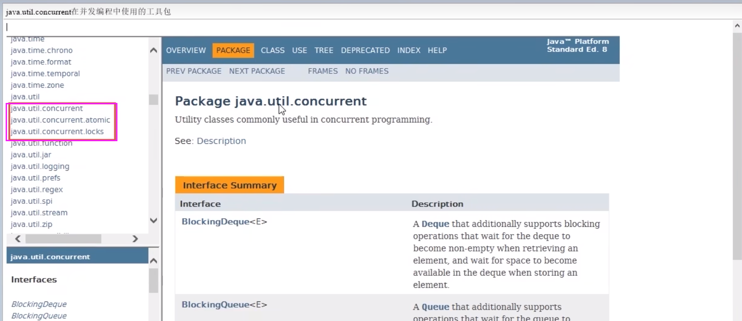

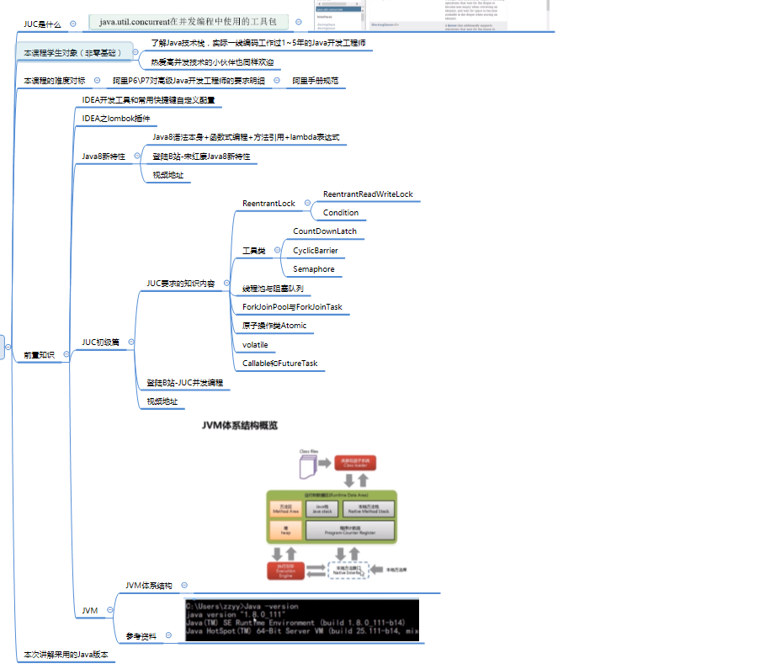

# 02_为什么学好用多线程如此重要

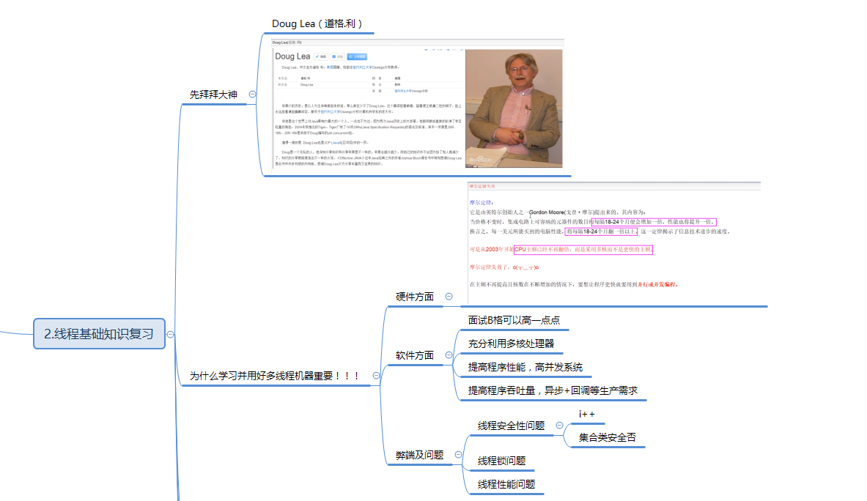

# 03_start线程开启C源码分析

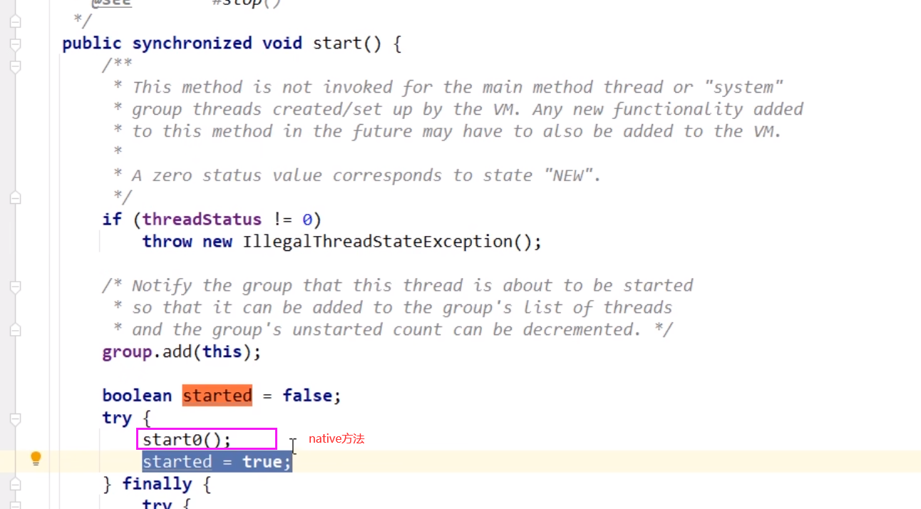

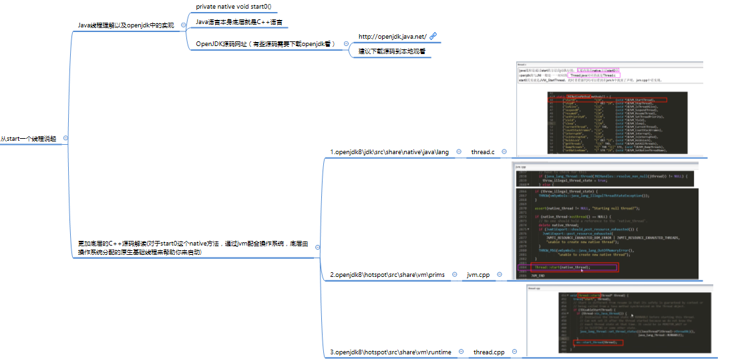

## Openjdk源码

### Thread.c

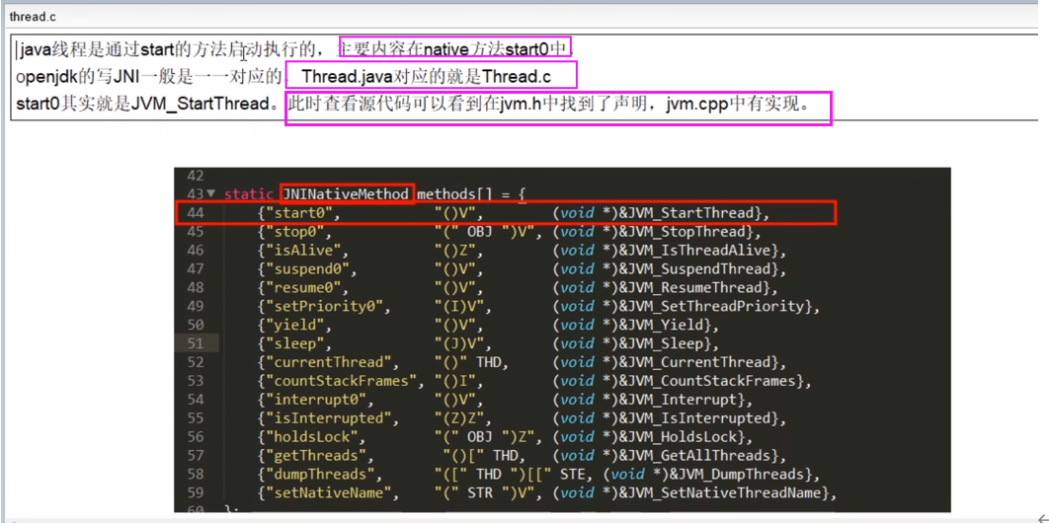

### Jvm.cpp

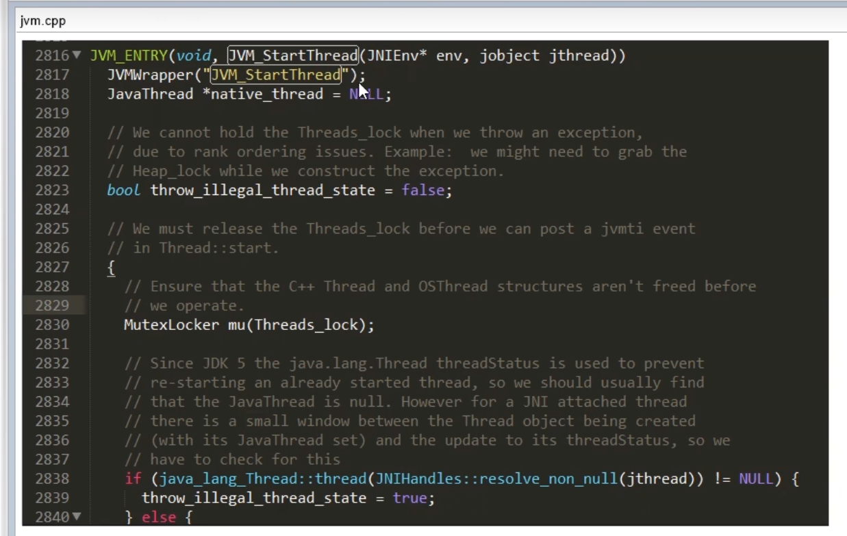

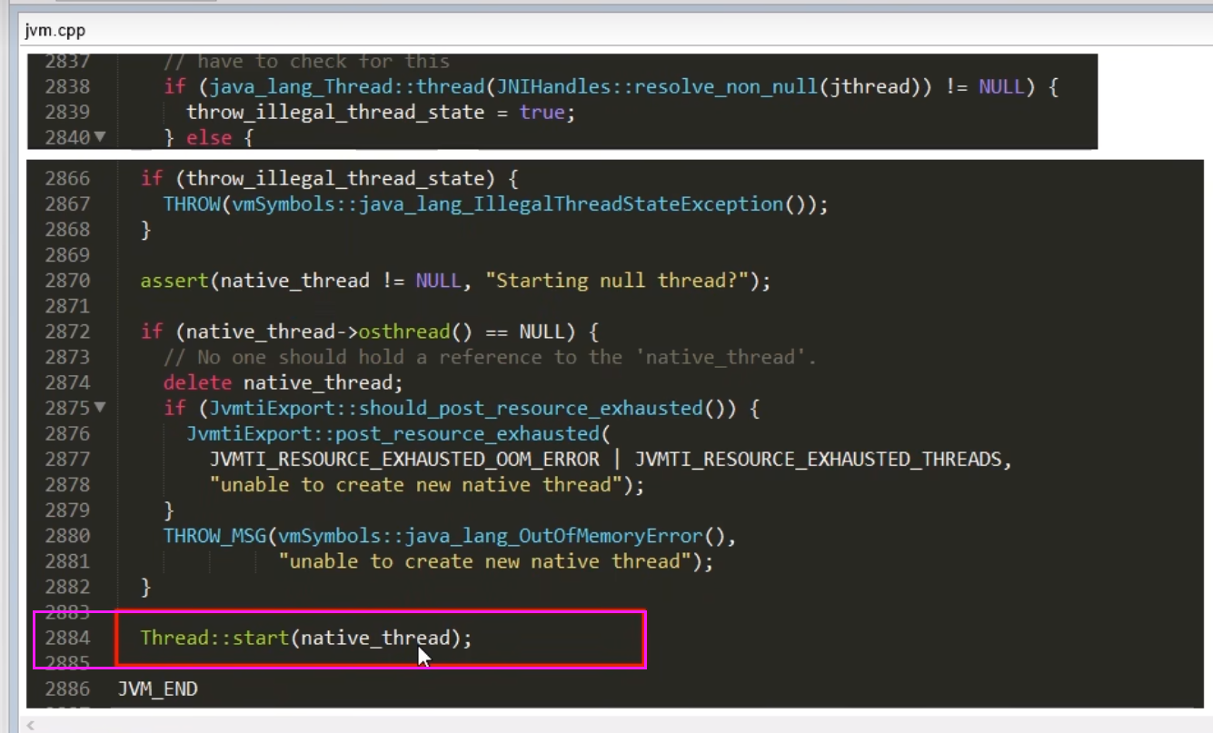

### Thread.cpp

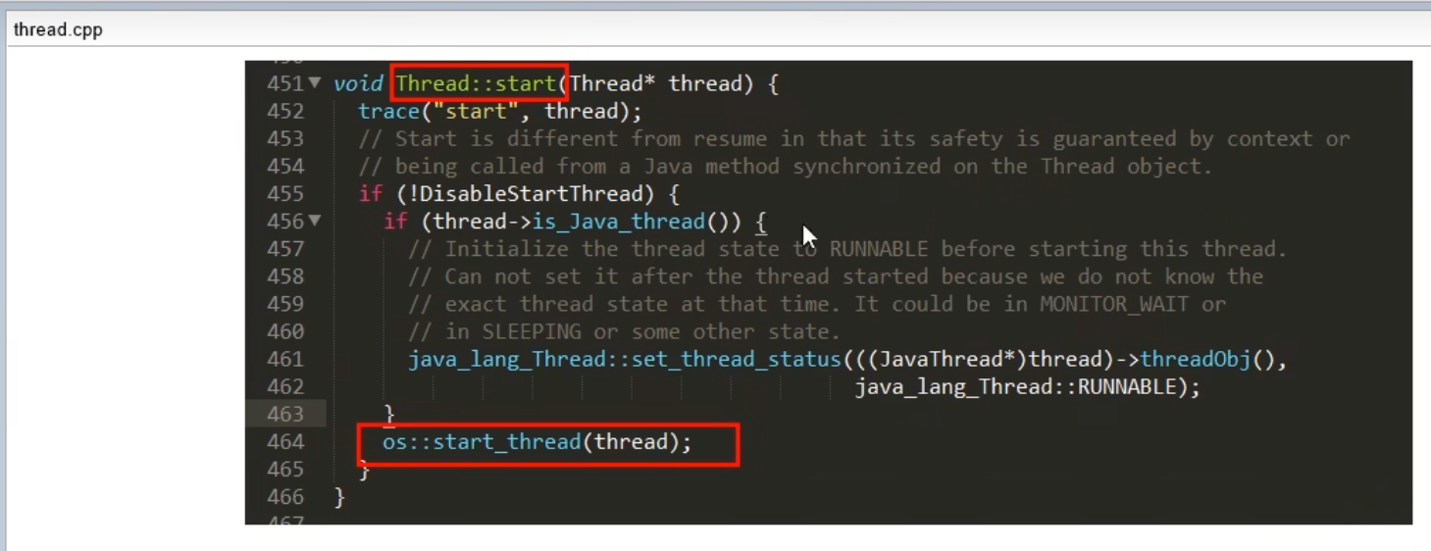

### 总结：

对于start0这个native方法，通过jvm配合操作系统，底层由操作系统分配的原生基础线程来帮助你来启动

# 04_基础概念复习

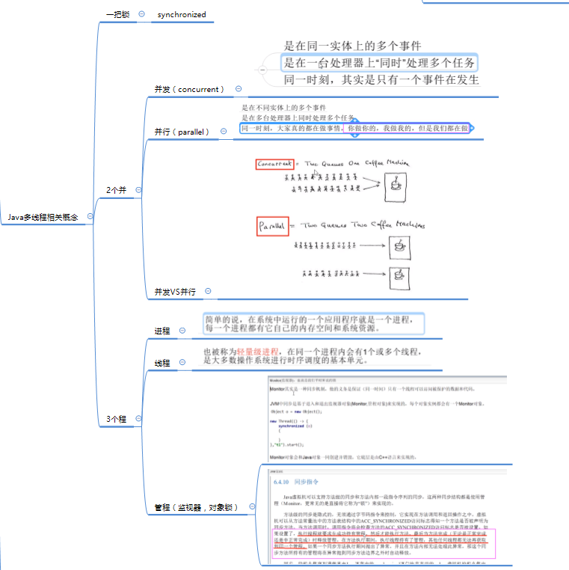

# 05_用户守护线程理论

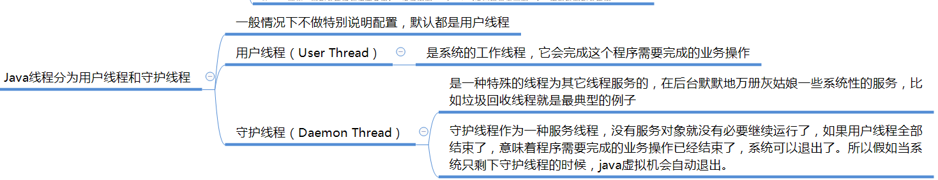



# 06_用户守护线程代码演示和总结

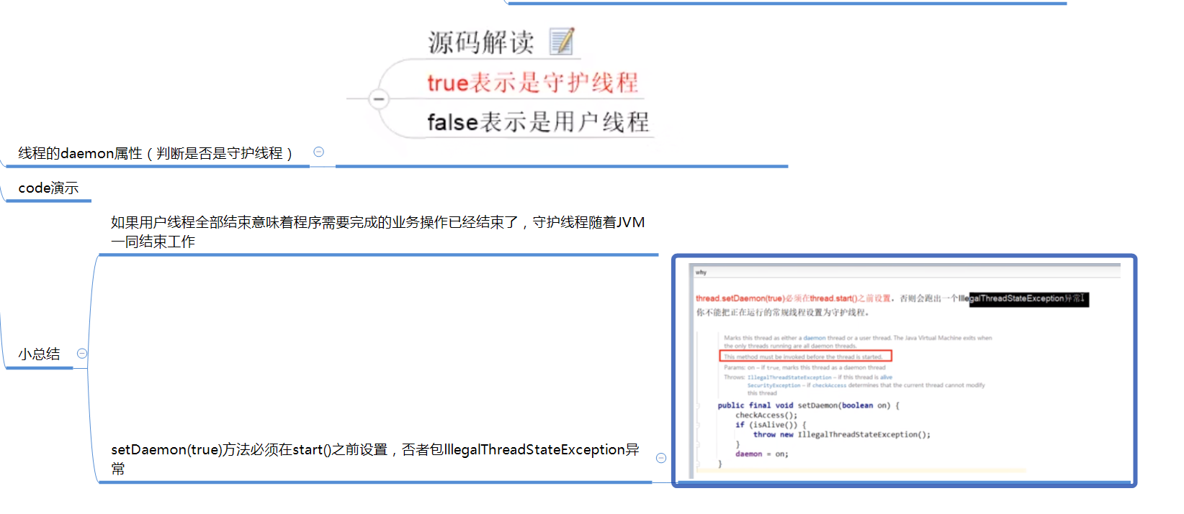

# 07CompletetableFuture之Future为什么出现

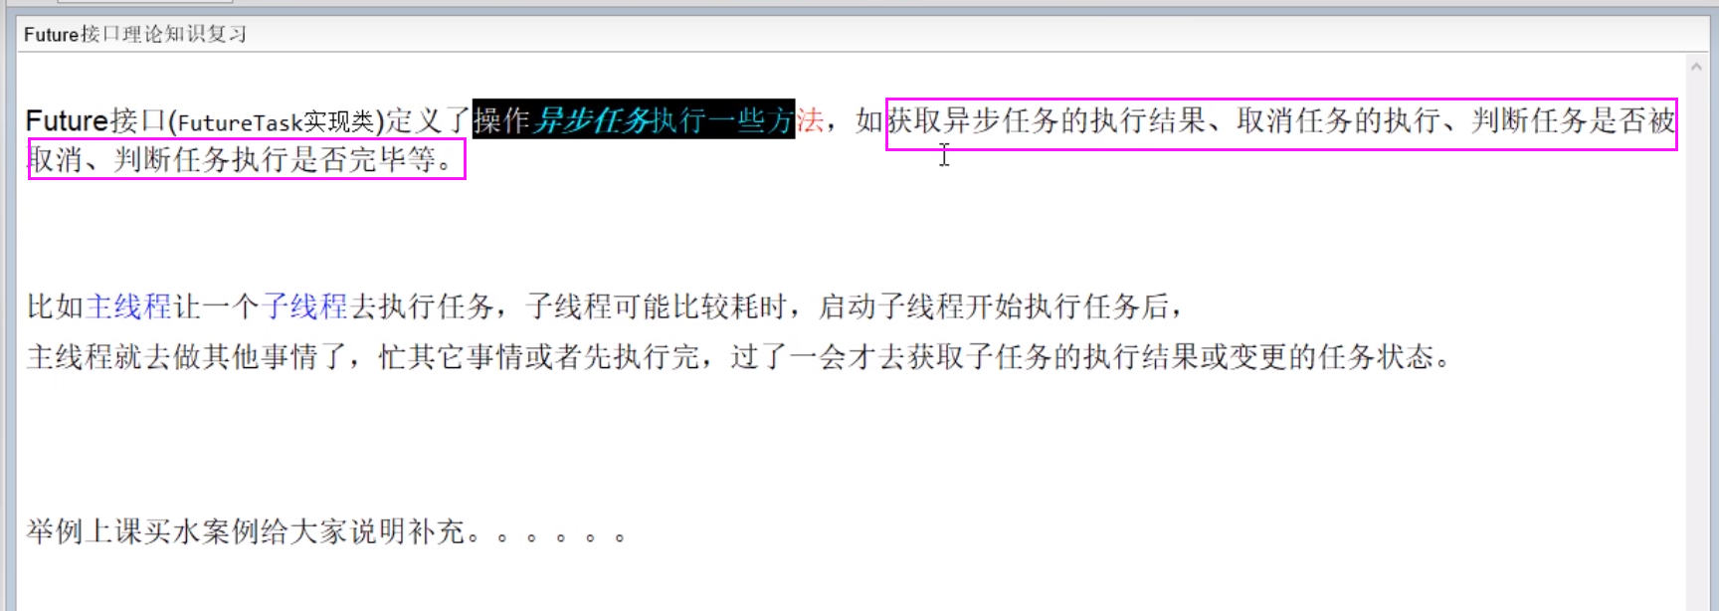

# 08/09/10CompletableFuture之引出FutureTask-上集

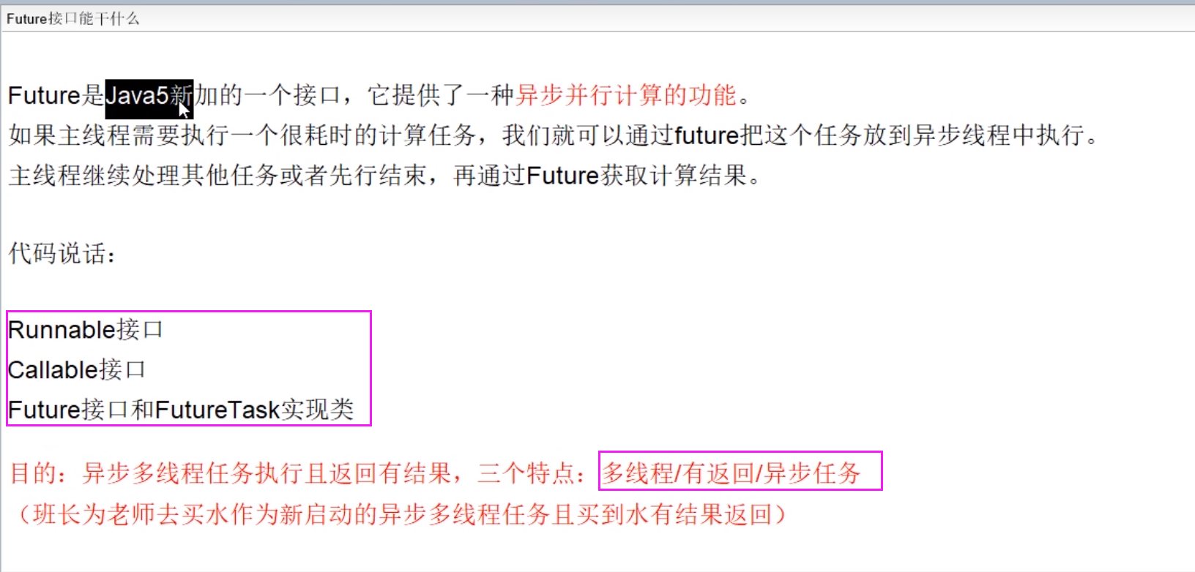

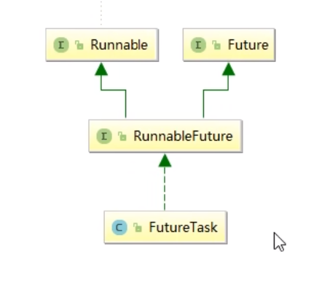

# 11CompletableFuture之FutureTask结合线程池提升性能

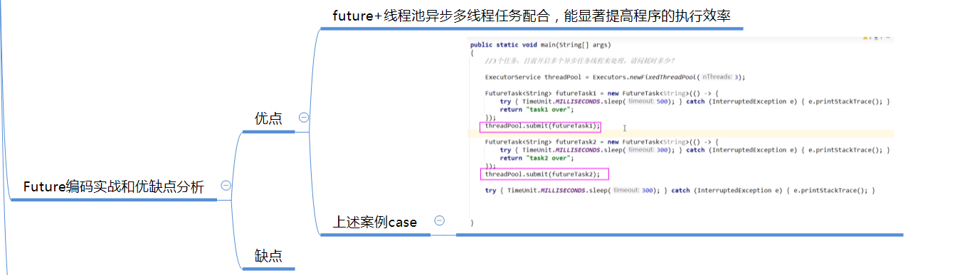

# 12CompletableFuture之get获取容易阻塞

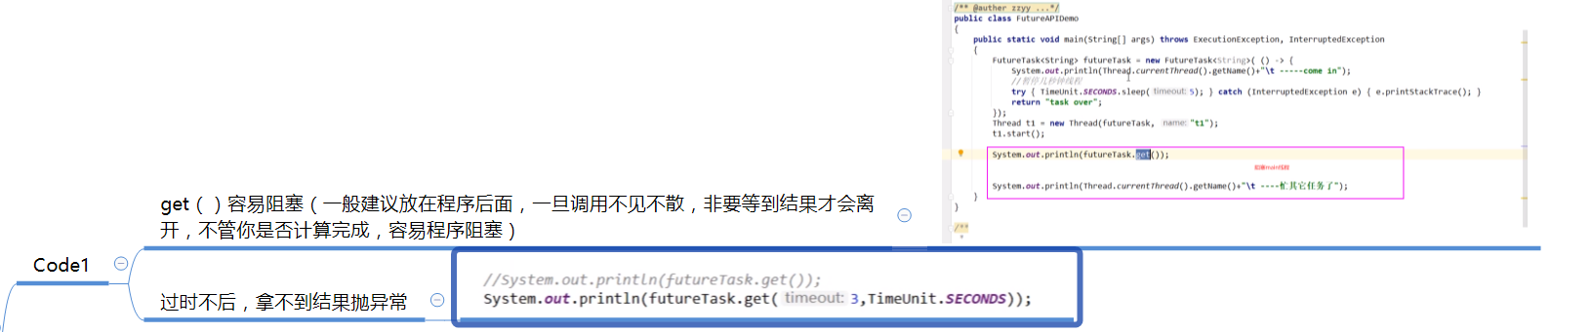

# 13CompletableFuture之轮询耗费CPU

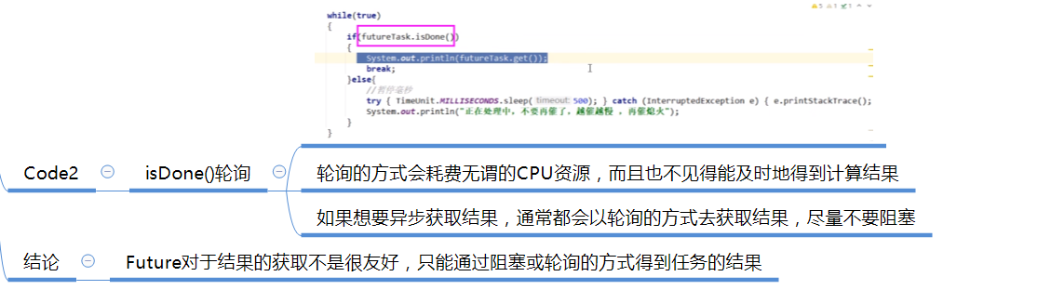

# 14.CompletableFuture之Future异步优化思路

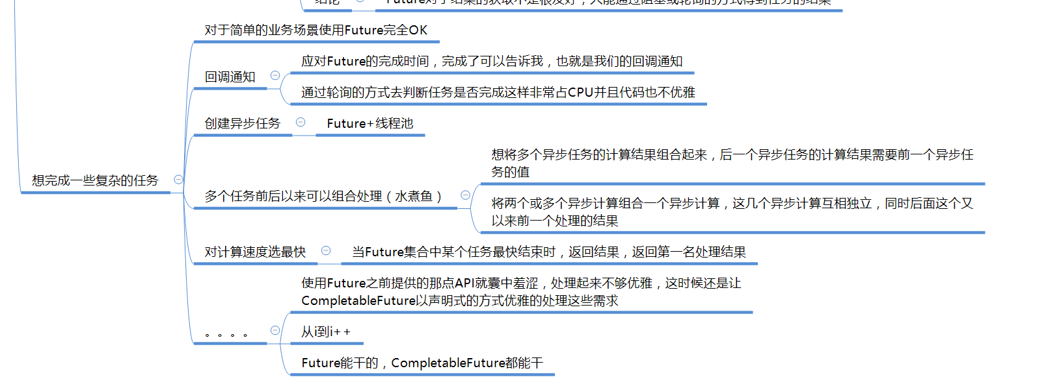

# 15CompletableFuture CompletionStage源码

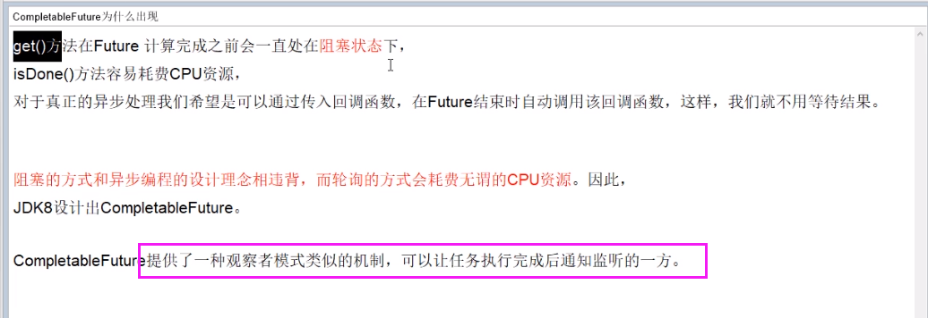

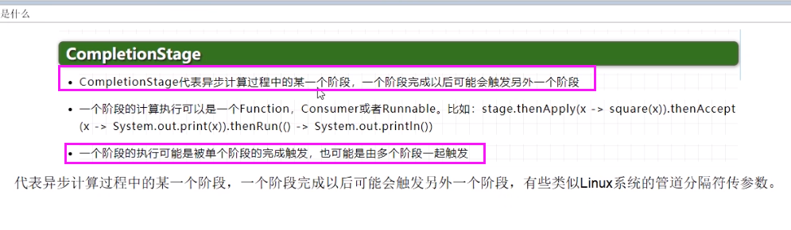

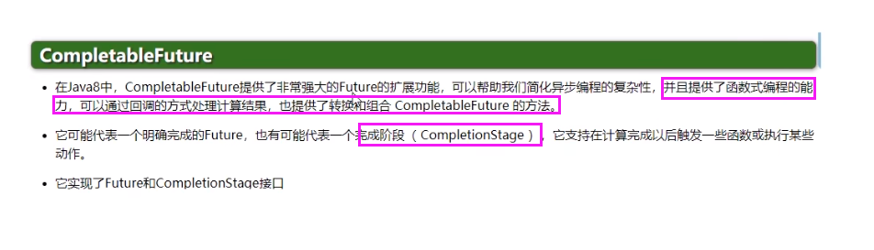

# 16CompletableFuture之四大静态方法初讲

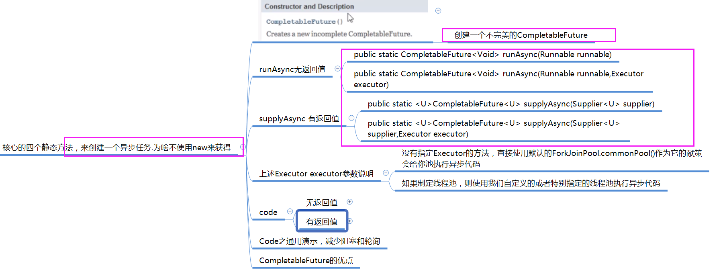

## Code

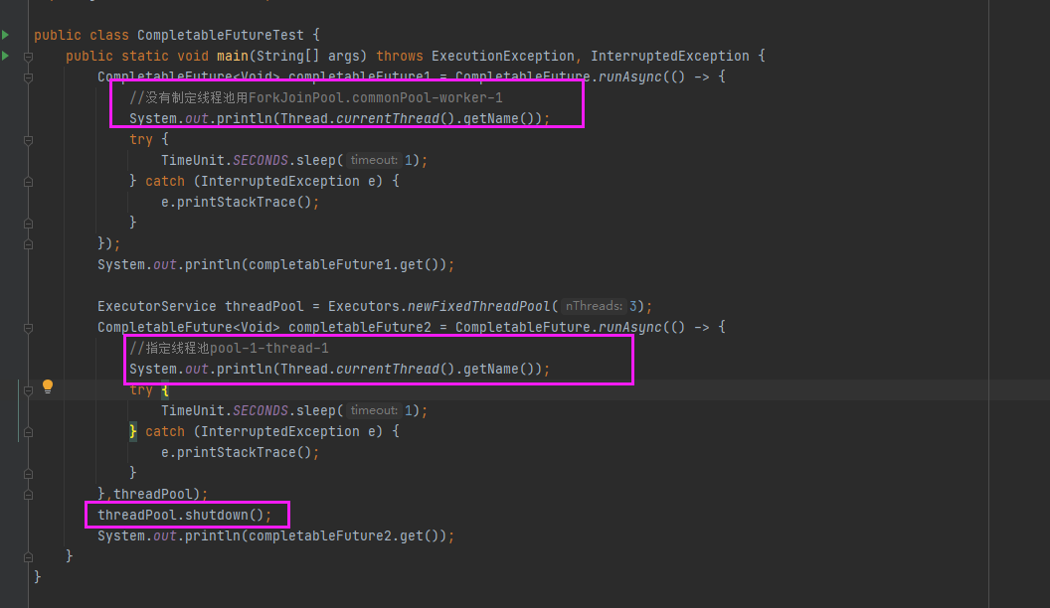

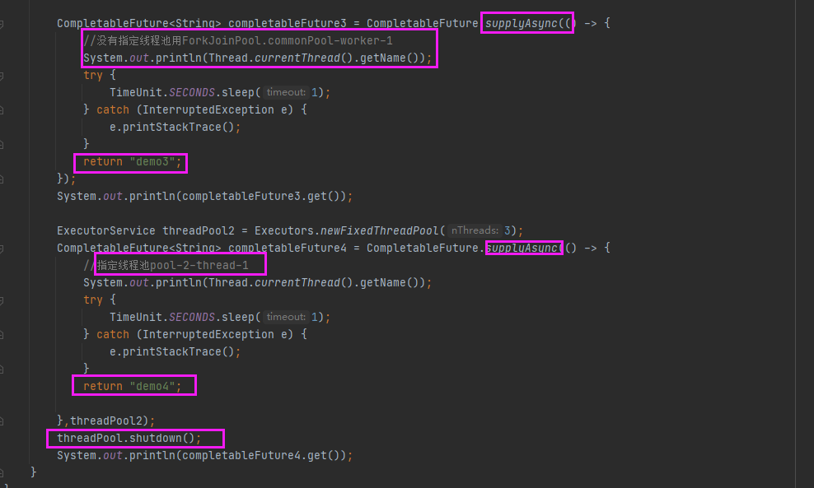

# 17CompletableFuture之通用异步编程-上集

## 使用默认线程池

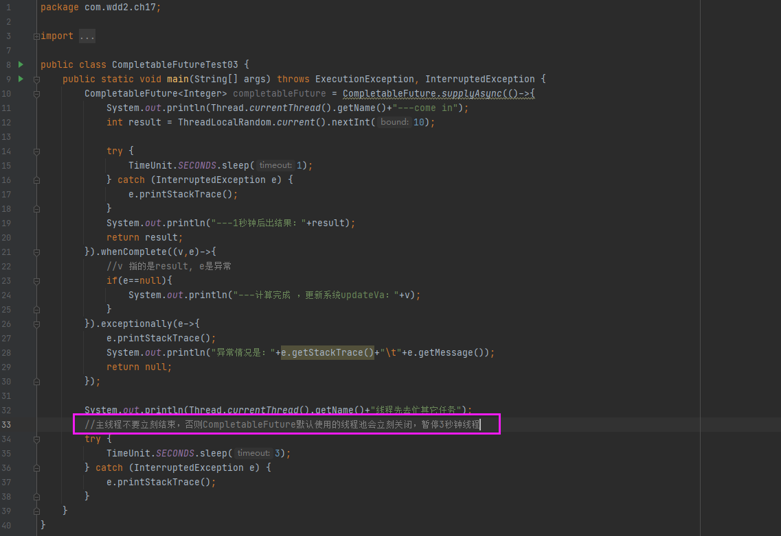

## 使用自定义线程池

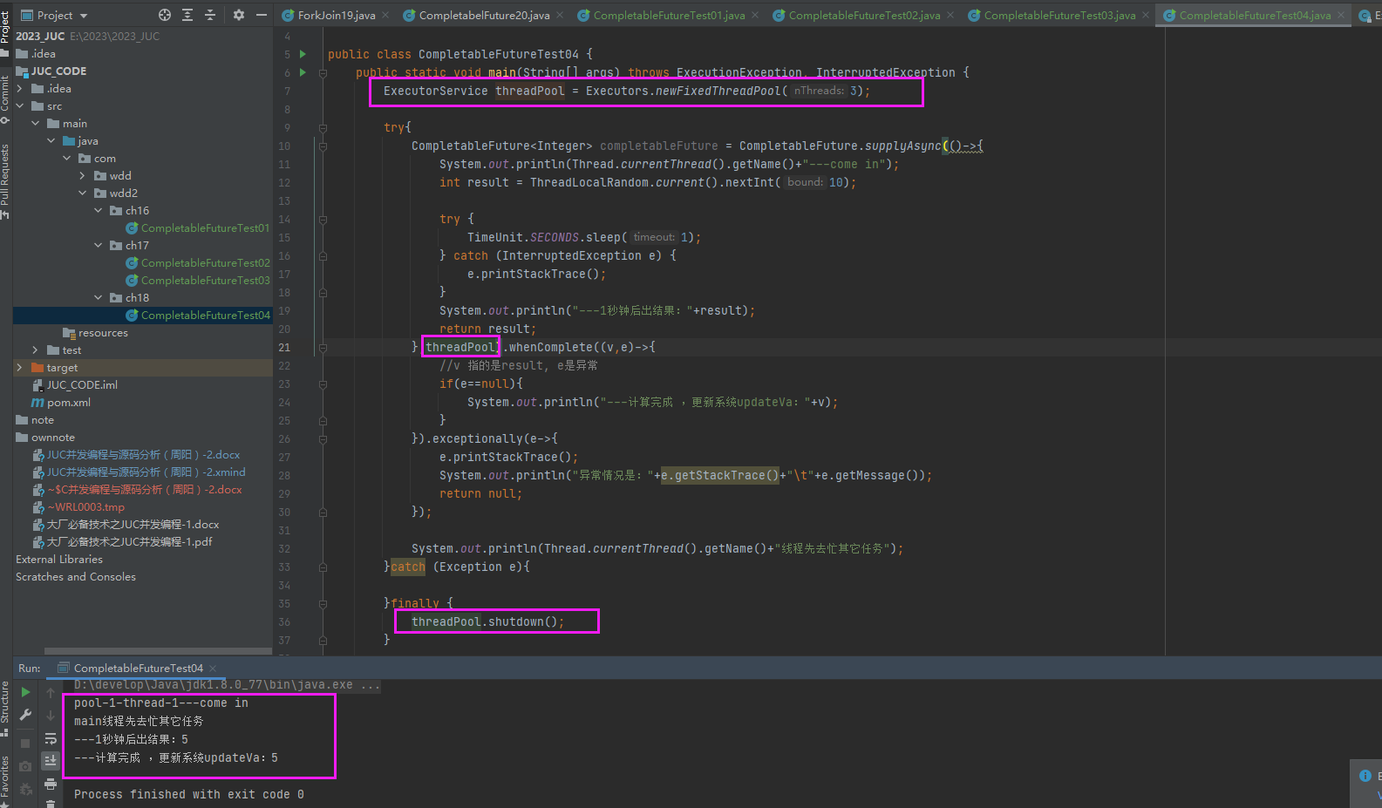

# 18CompletableFuture之通用异步编程-下集

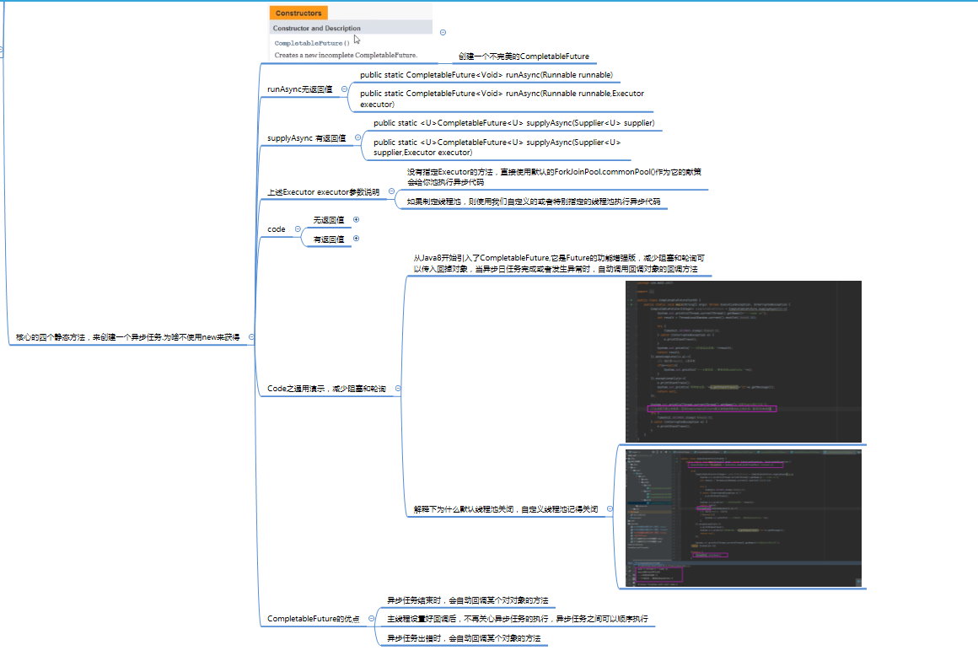

# 19CompletableFuture之链式语法和join方法介绍

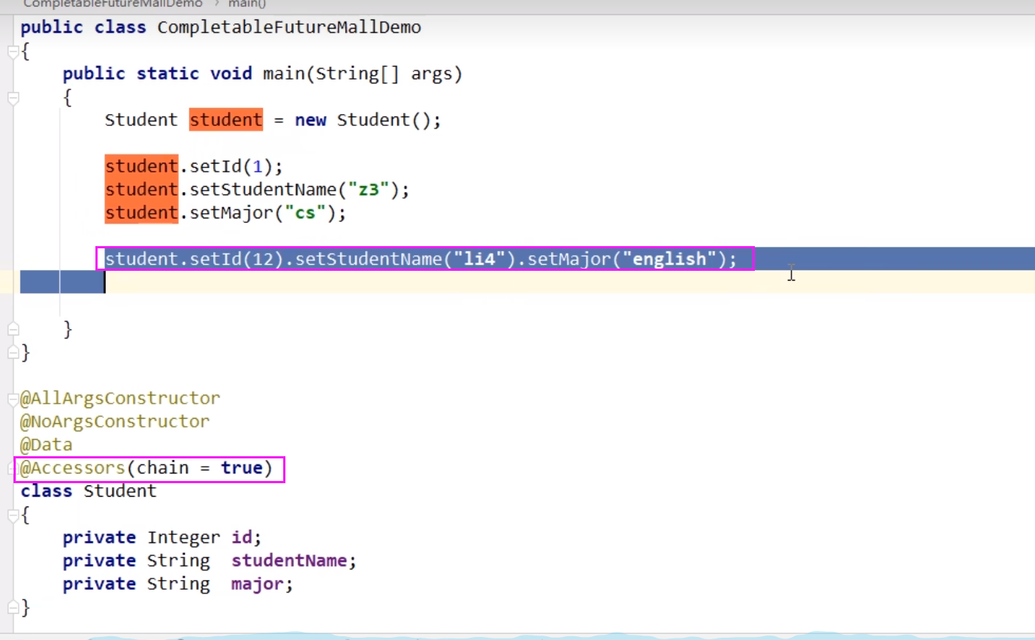



# 20CompletableFuture之电商比价大厂案例

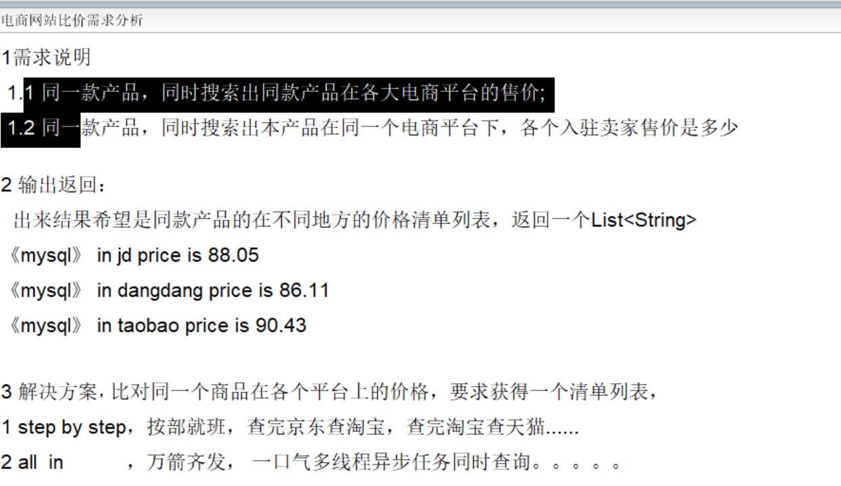

# 21CompletableFuture之电商比价大厂案例编码实战-上集

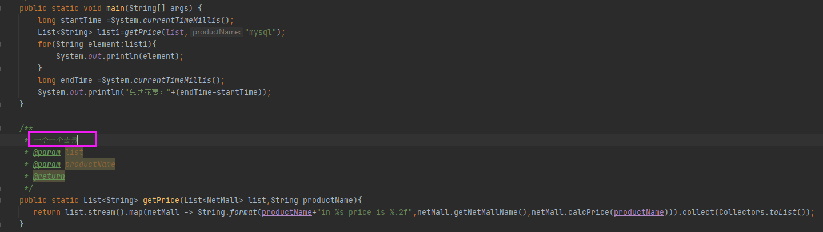

# 22CompletableFuture之电商比价大厂案例编码实战-下级

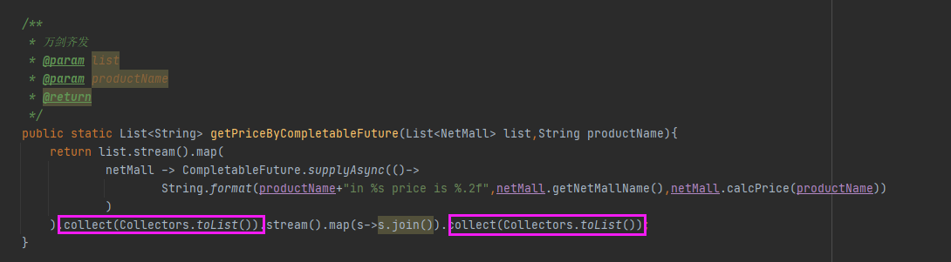

# 23CompletableFuture值获得结果和触发计算

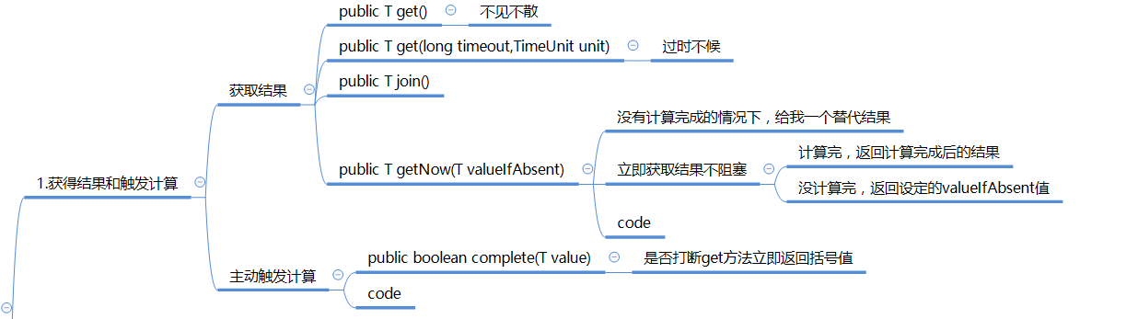

# 24CompletableFuture之对计算结果进行处理

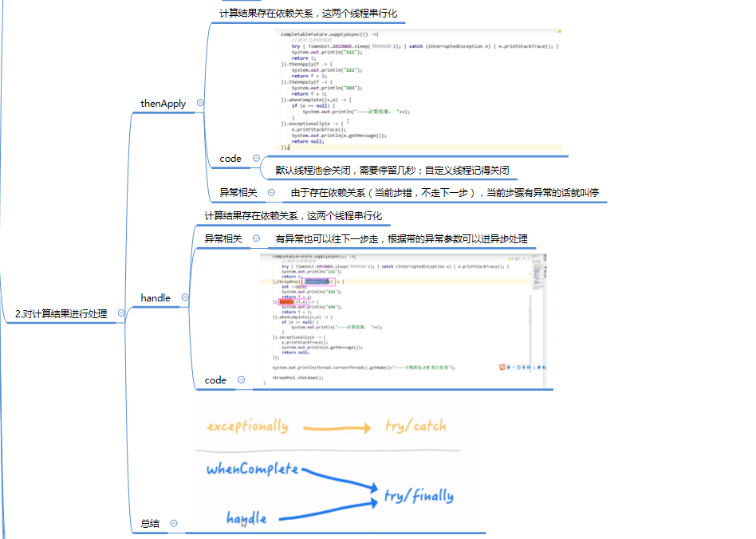

# 25CompletableFuture之对计算结果进行消费

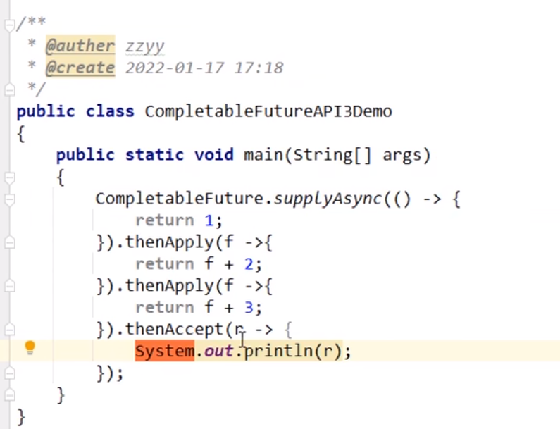

## 三者区别

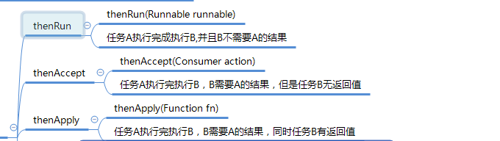

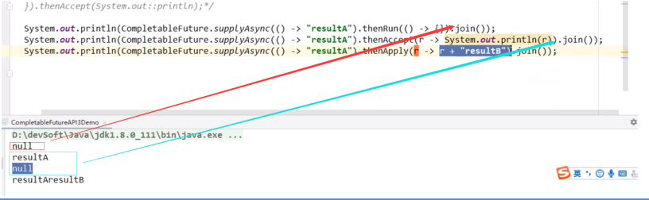

# 26CompletableFuture之线程池运行选择

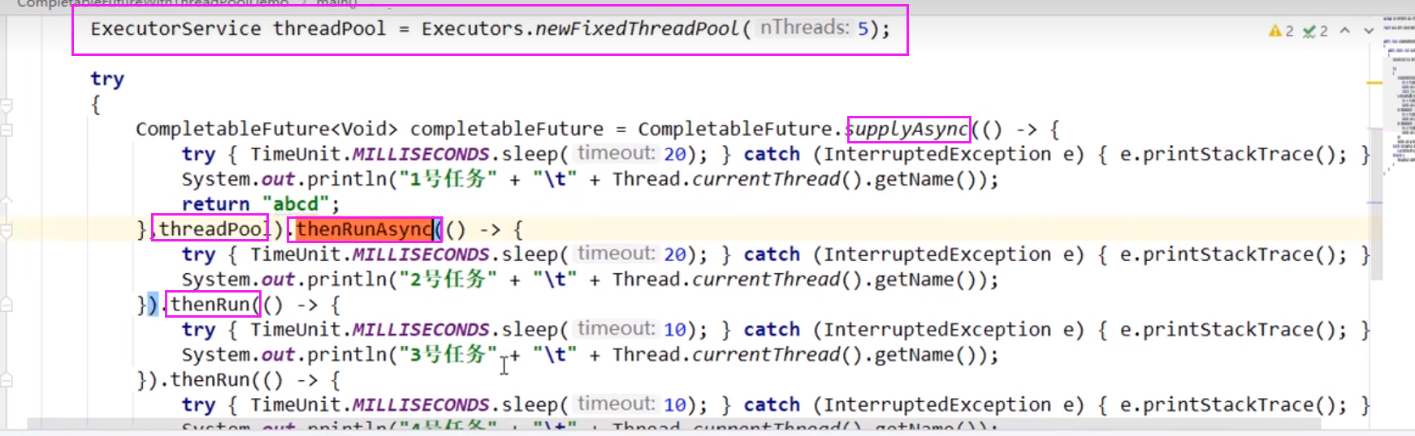

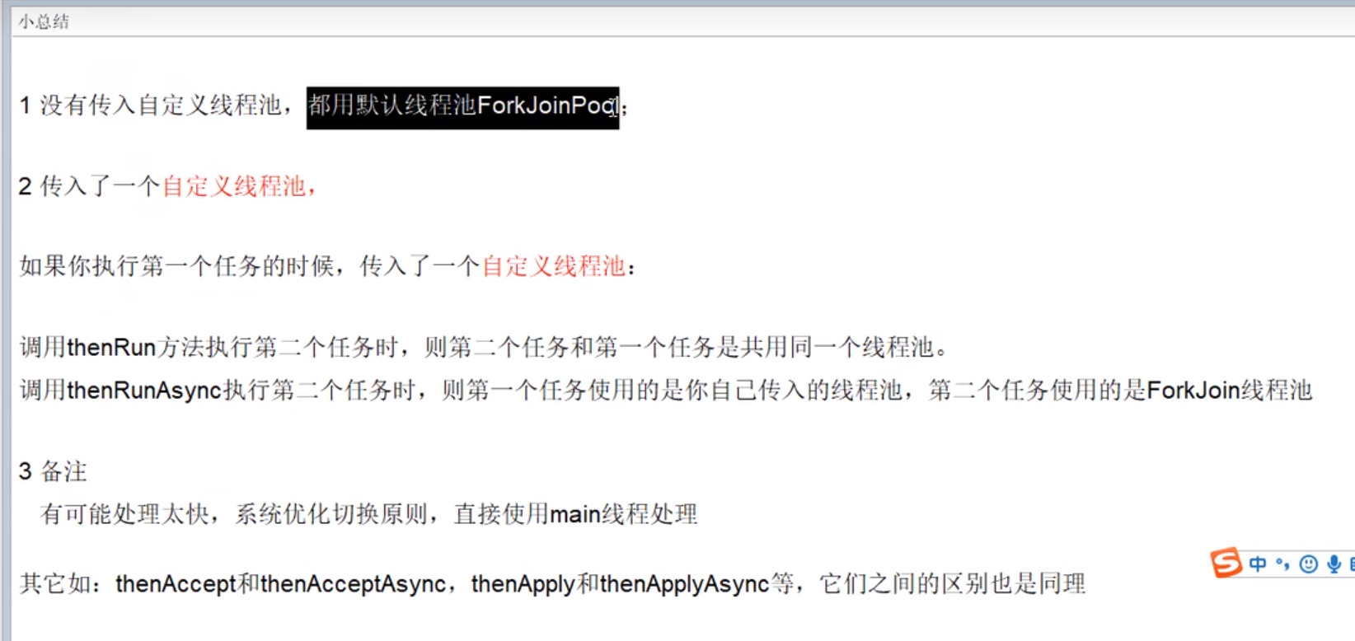

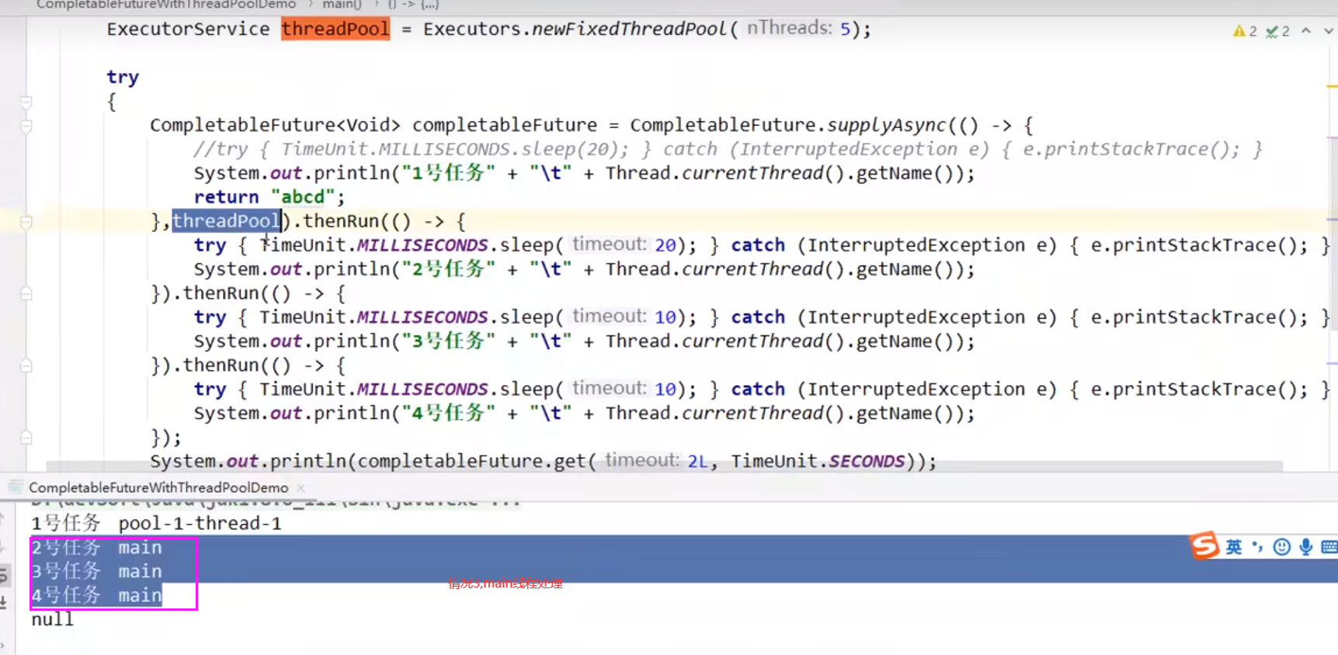

## 源码分析

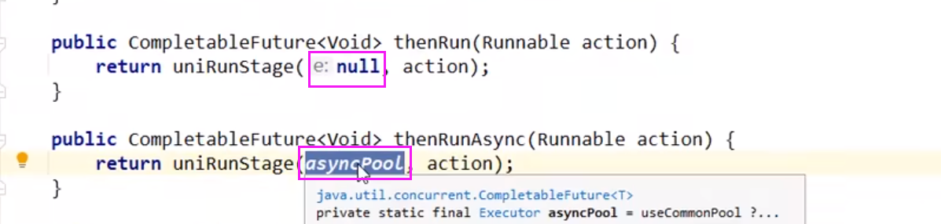

# 27CompletableFuture之对计算速度选用

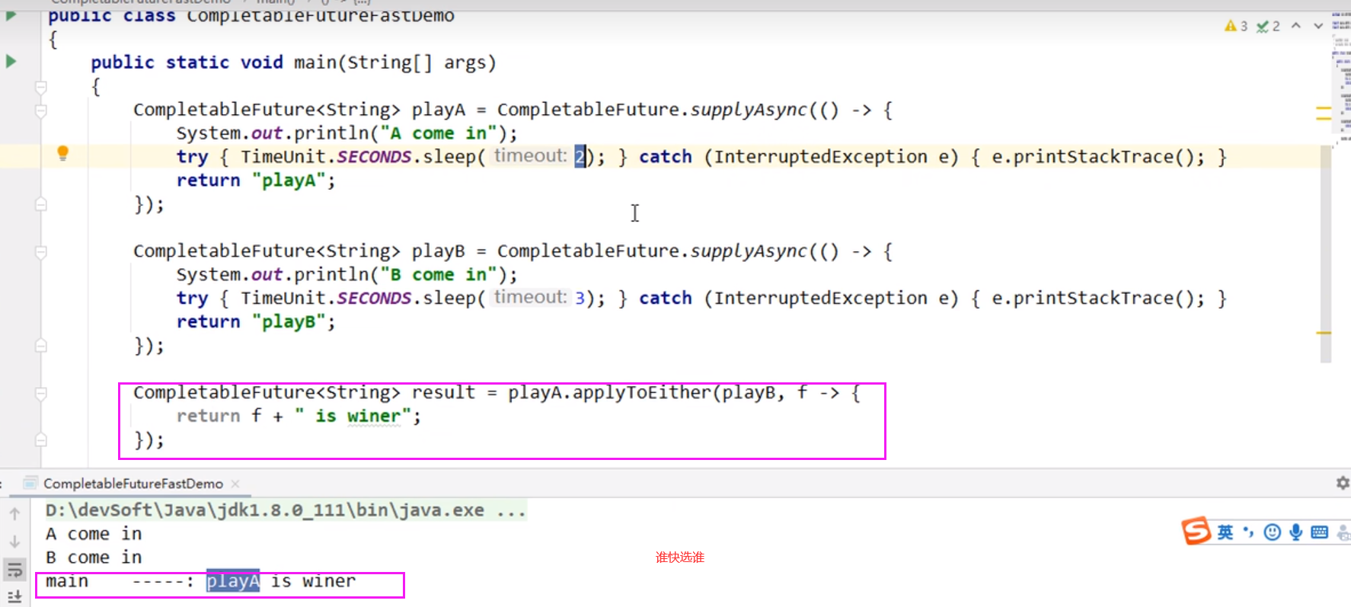

# 28CompletableFuture之对计算结果合并

## 标准版，先拆分后合并

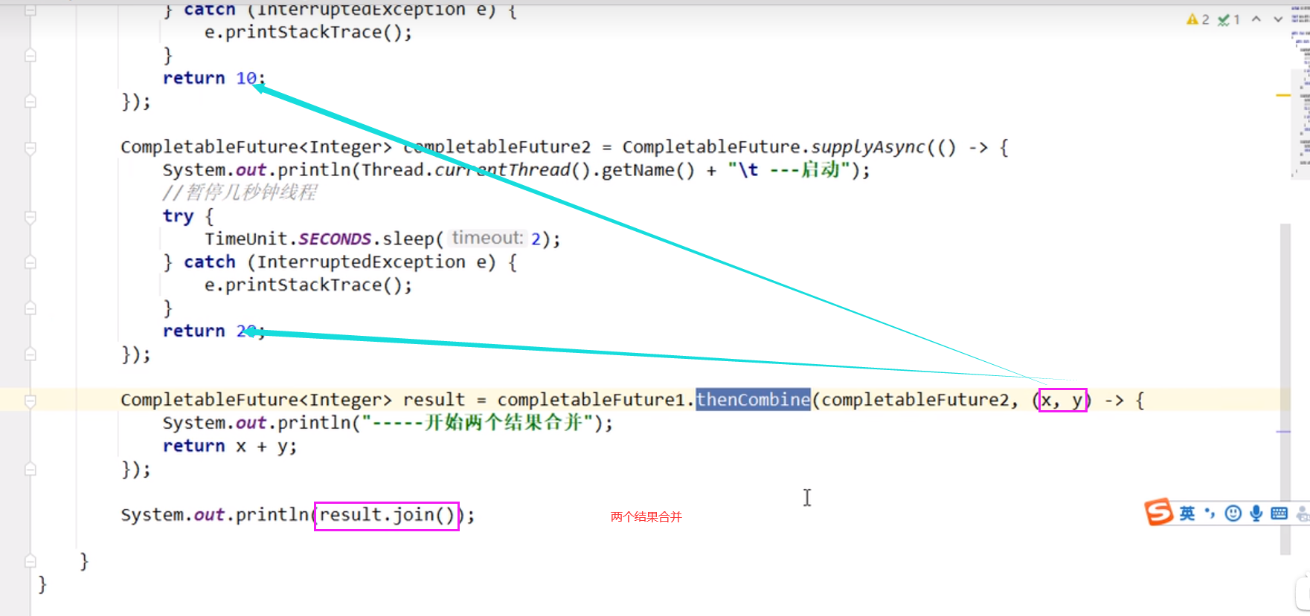

## 表达式版

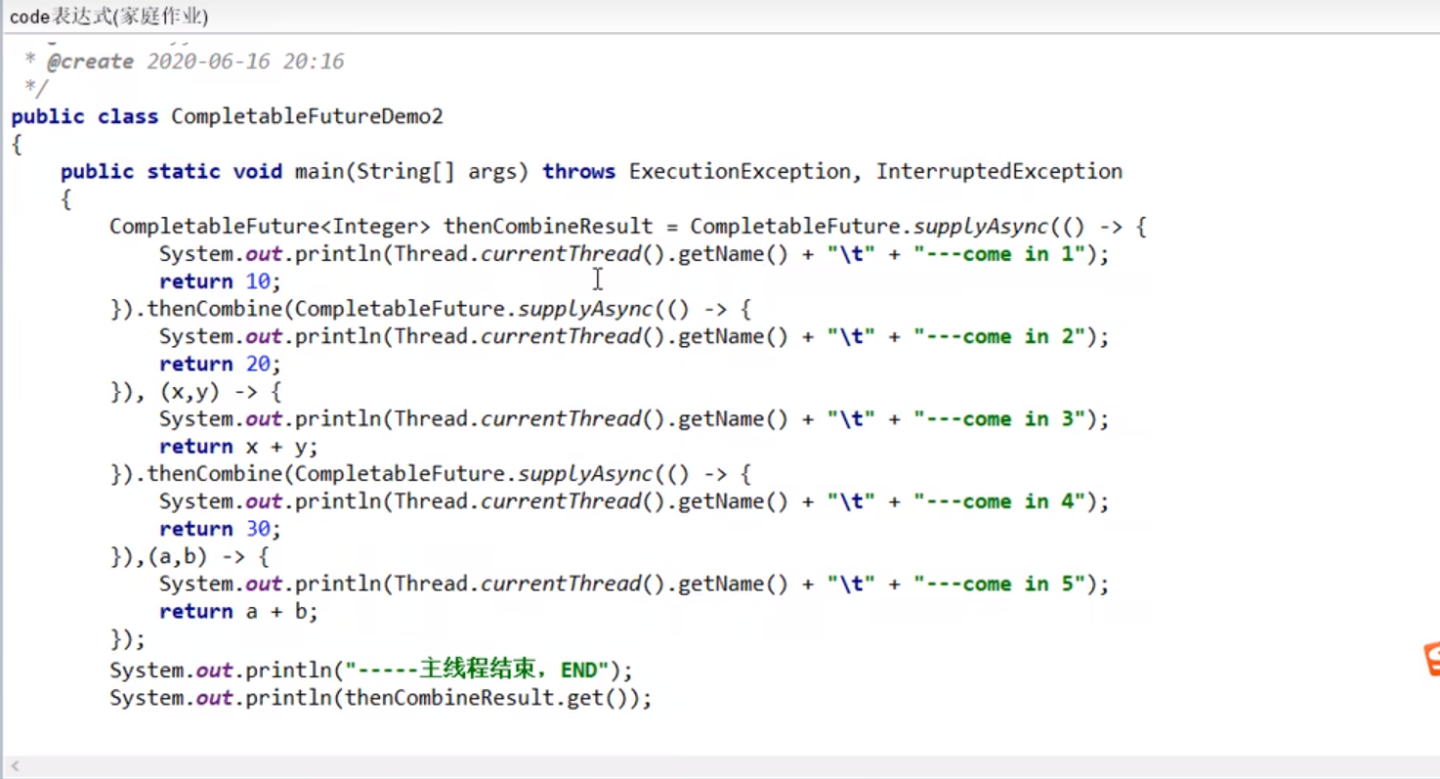

# 29多线程锁之线程知识概述

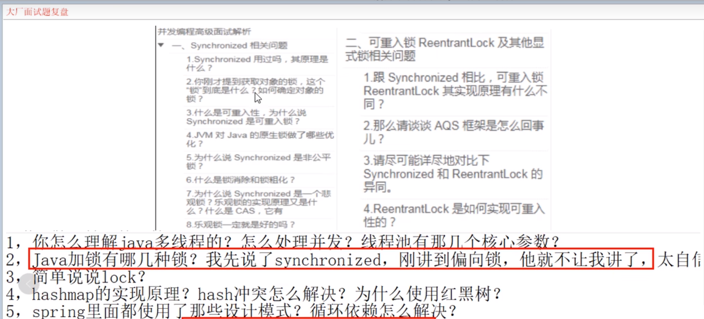

# 30多线程锁之悲观锁和乐观所介绍

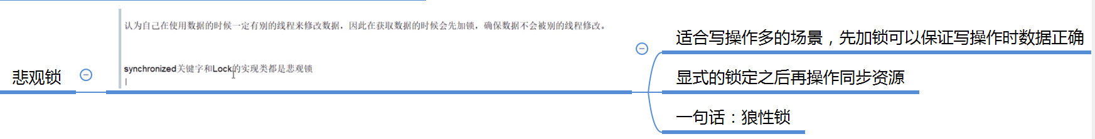

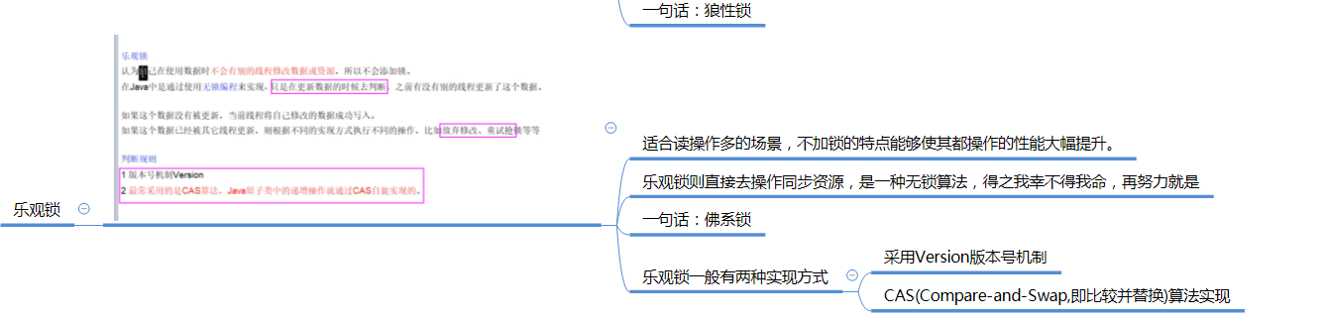

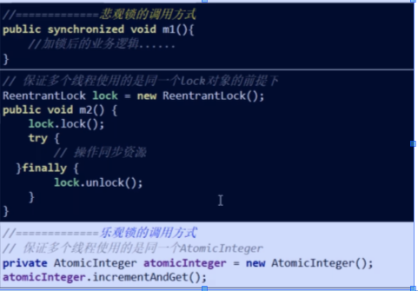

# 31多线程锁之8锁案例编码演示

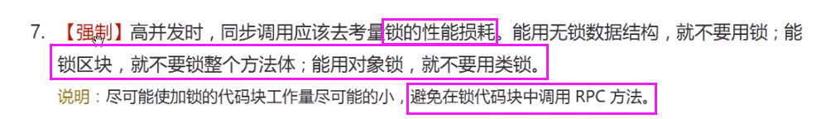

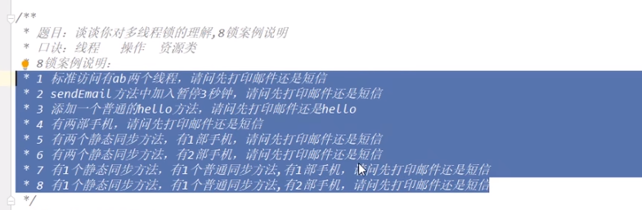

# 32多线程锁之8锁案例原理解释

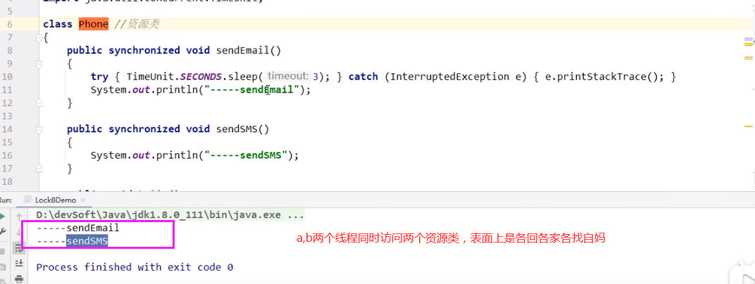

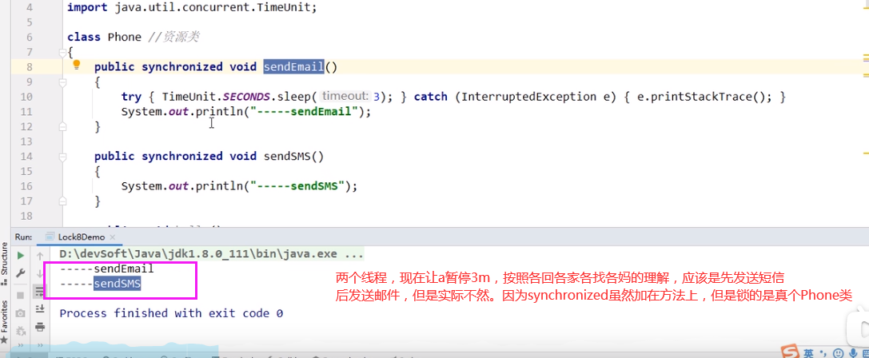

我们只要在资源类的某个方法上加了synchronized方法，这个资源类可能有100个synchronized方法，只要其中一个synchronized方法被访问，就会锁整个资源类。

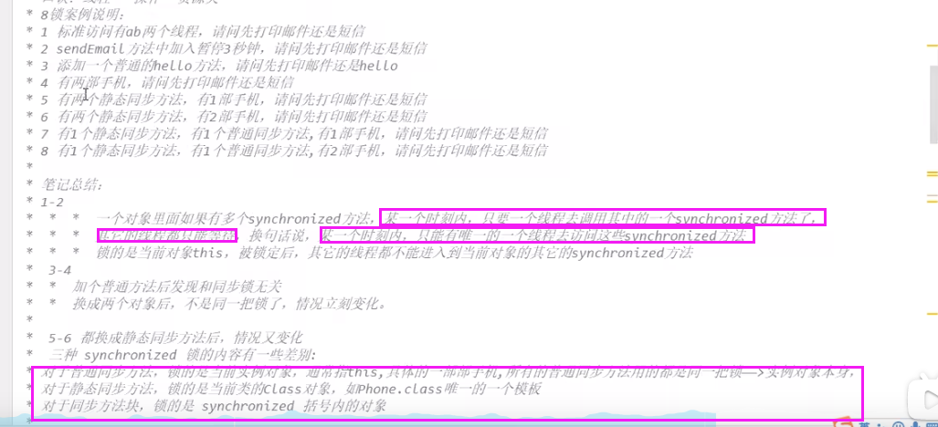

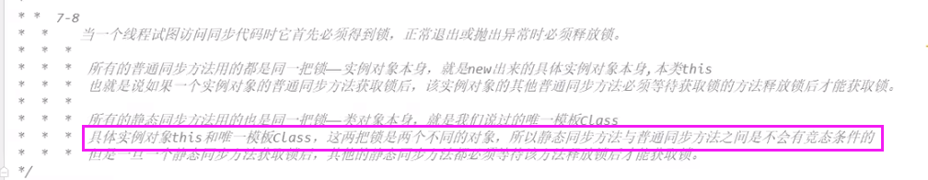

# 33多线程锁之synchronized字节码分析

## synchronized同步代码块

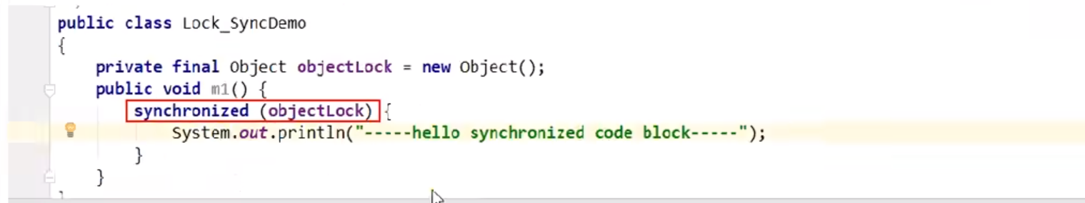

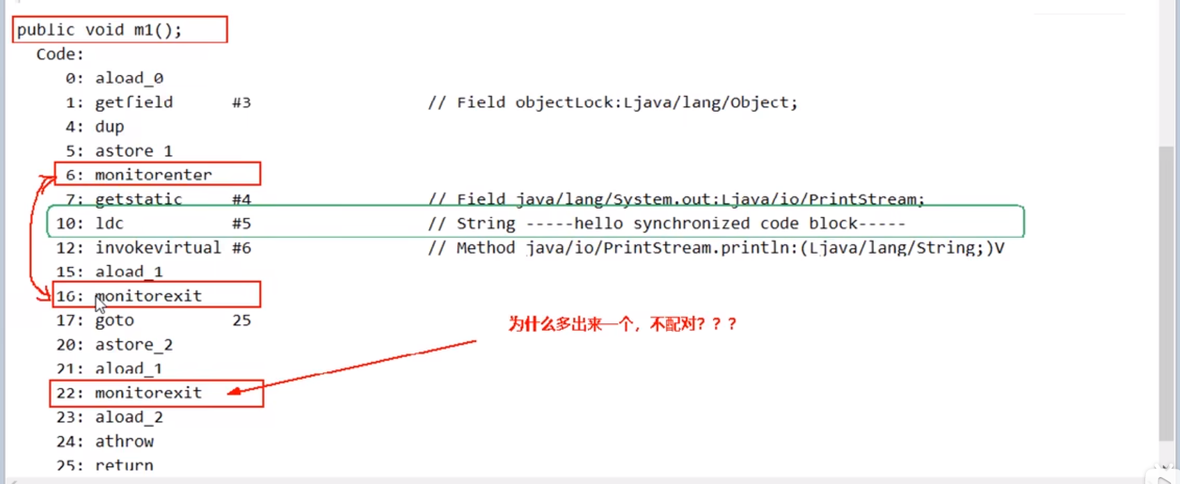

一般情况下就是1个enter对应2个exit(两个exit确保异常时能释放锁)

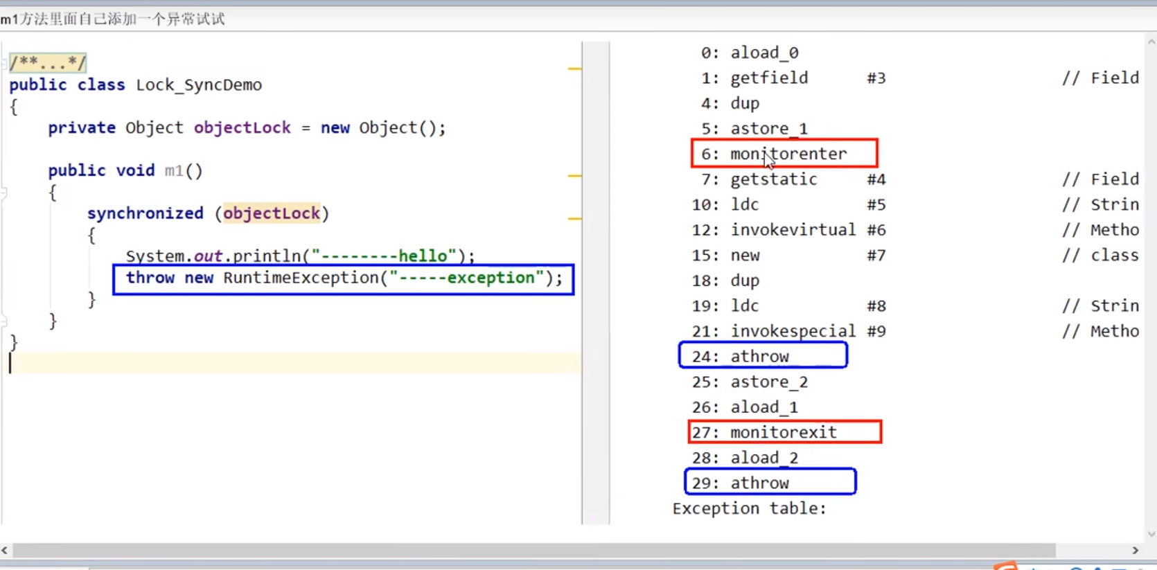

## synchronized普通同步方法

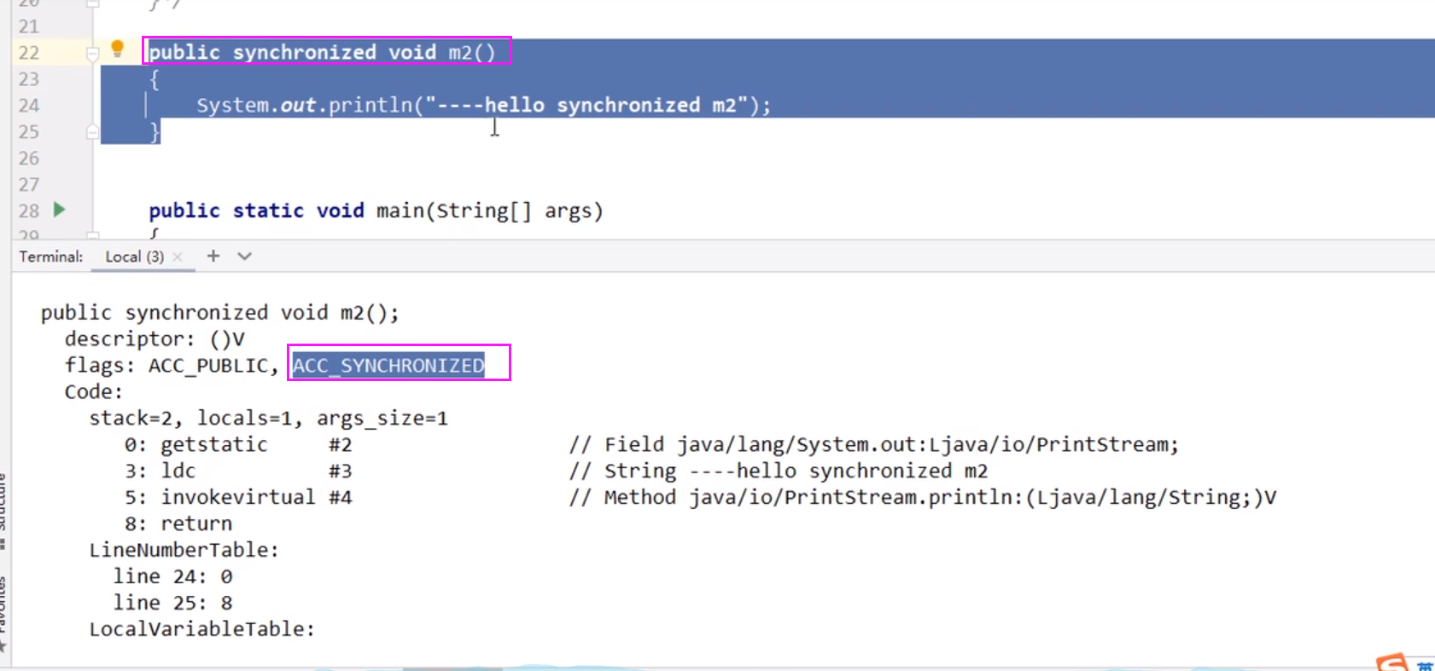

调用指令将会检查方法的ACC SYNCHRONIZED访问标志是否被设置。如果设置了，执行线程会将先持有monitor锁，然后再执行方法，最后在方法完成(无论是正常完成还是非正常完成)时释放monitor。

## synchronized静态同步方法

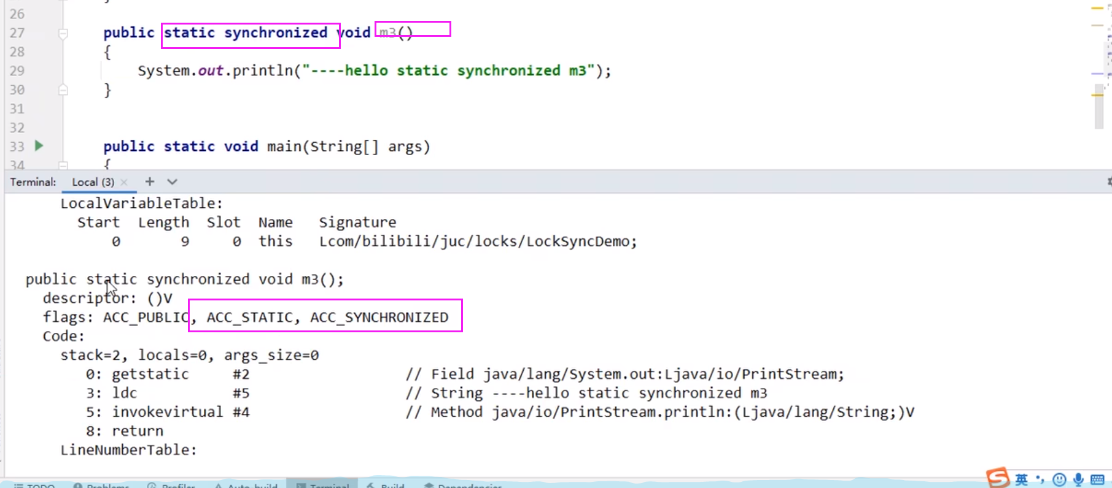

AcC_STATIC, AcC_SYNCHRONIZED访问标志区分该方法是否静态同步方法

## synchronized普通同步方法和synchronized静态同步方法两者区别

synchronized普通同步方法用的是对象锁，synchronized静态同步方法用的是类锁。

# 34多线程锁之synchronized底层原语分析

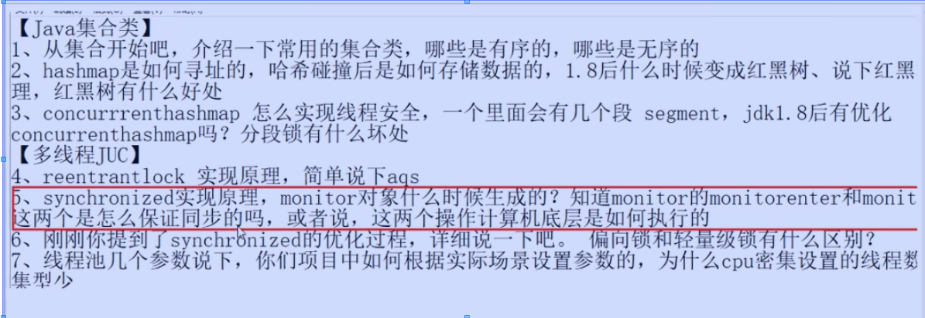

面试题：为什么任何一个对象都可以成为一个锁

monitor采用ObjectMonitor实现，每个对象天生都带有一个对象监视器，每一个被锁住的对象都会和Monitor关联起来

## ObjectMonitor底层源码C

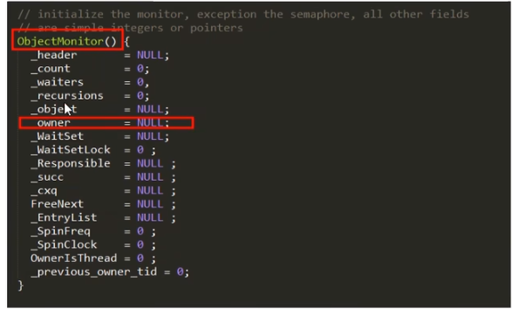

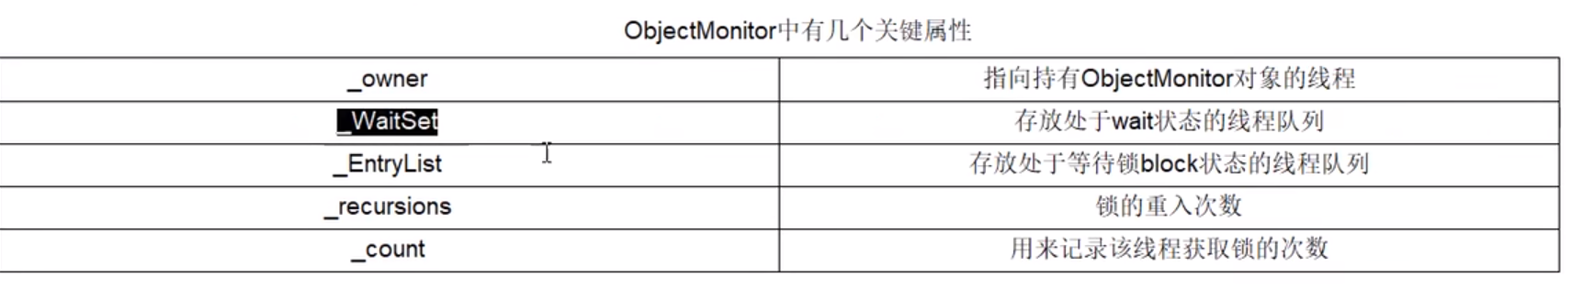

# 35多线程锁之公平锁和非公平锁

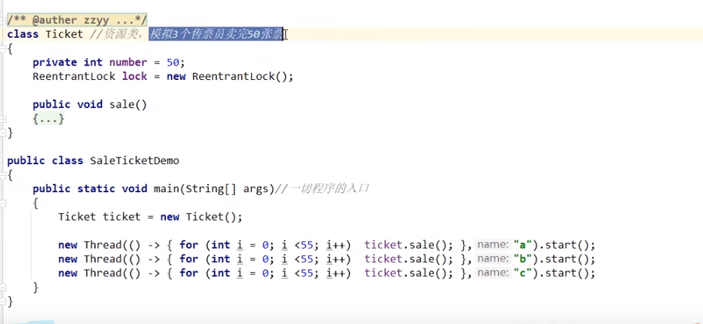

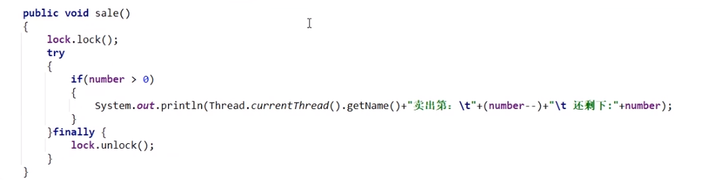

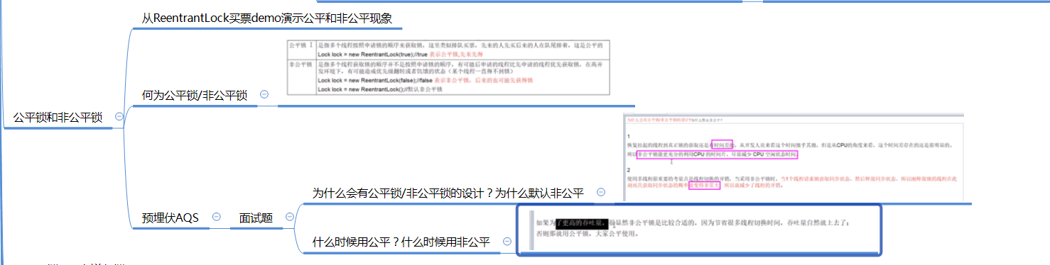

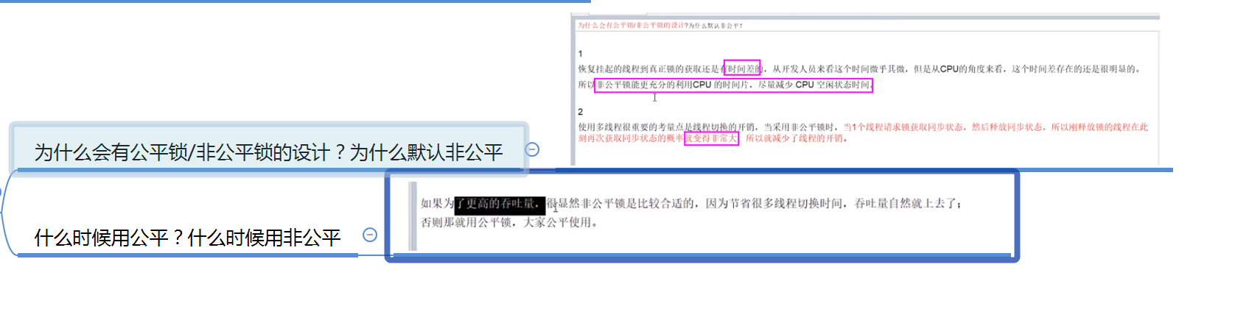

# 36多线程锁之可重入锁理论知识

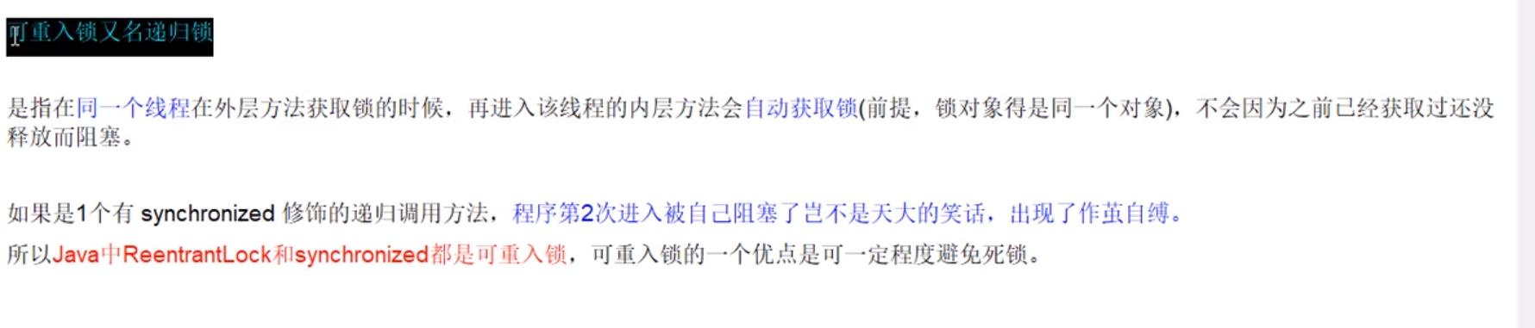

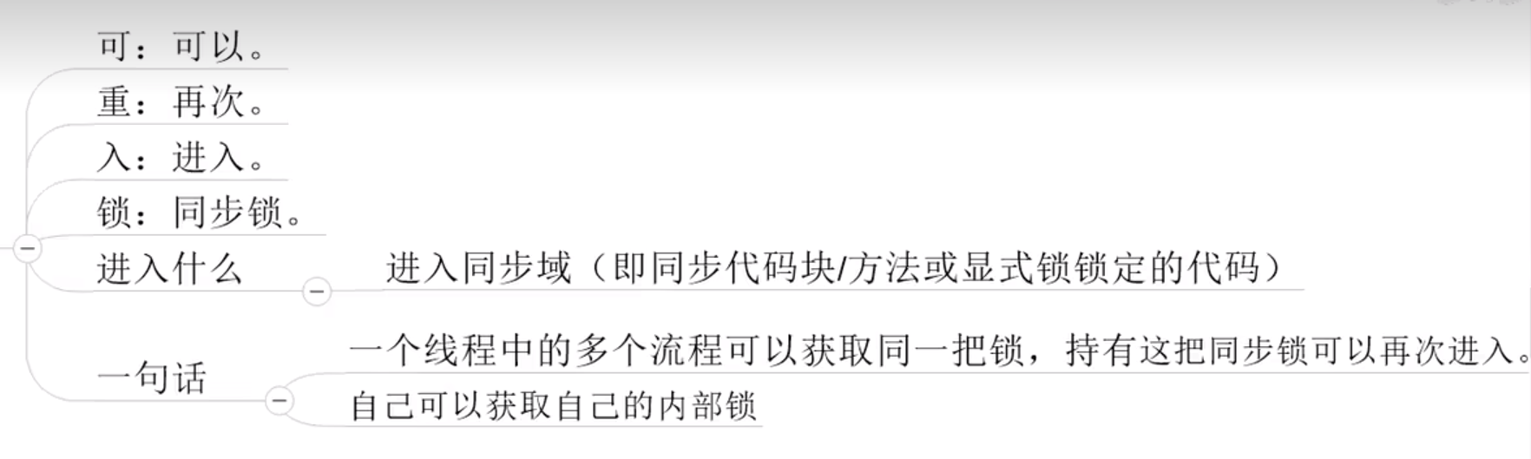

# 37多线程锁之可重入锁synchronized代码验证

## 同步块

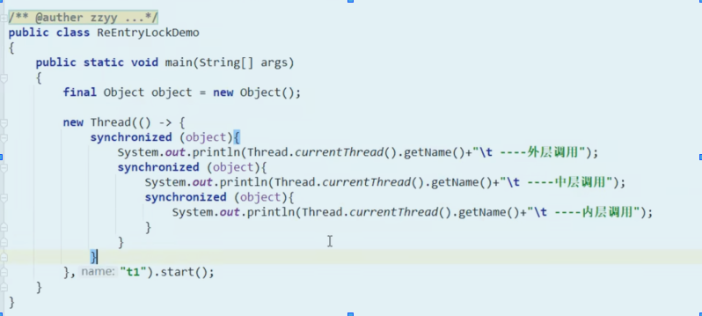

## 同步方法

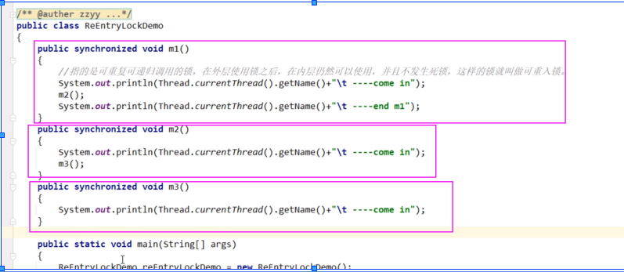

# 38多线程锁之可重入锁原理分析和lock代码

## 可重入锁原理分析

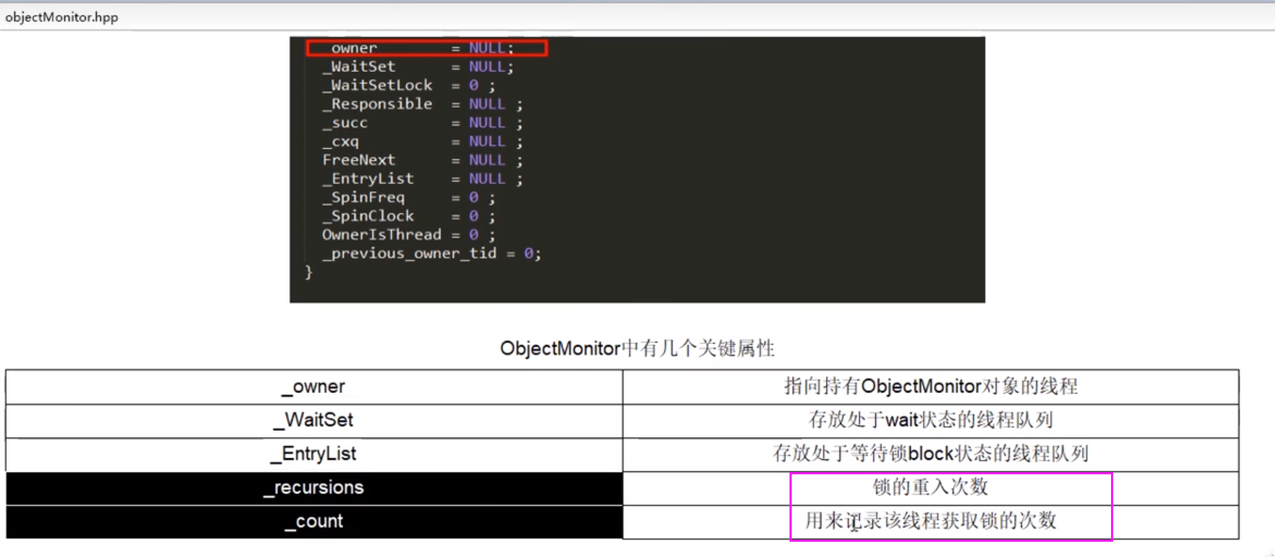

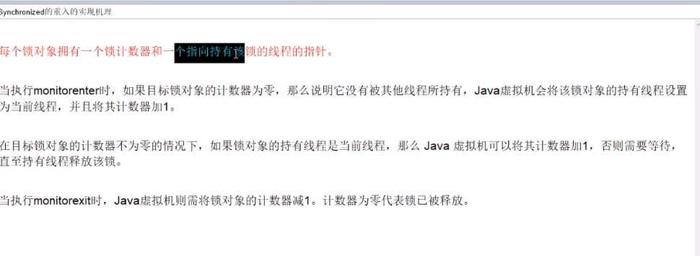

## Lock代码（lock多少次就unlock多少次）

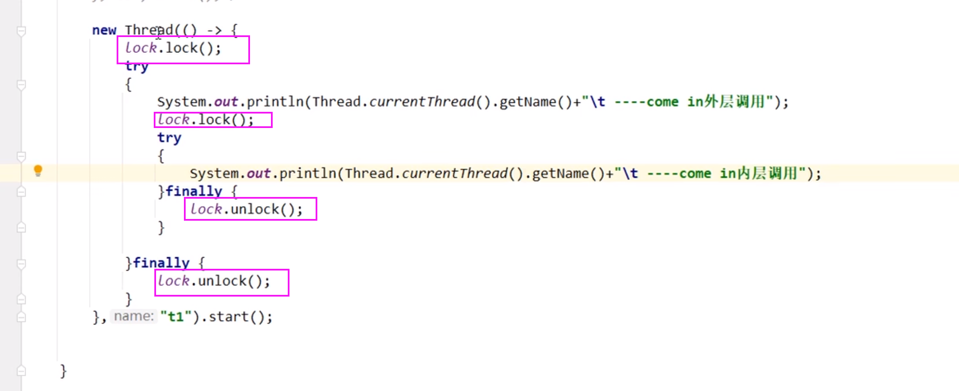

# 39多线程锁止死锁案例和排查命令

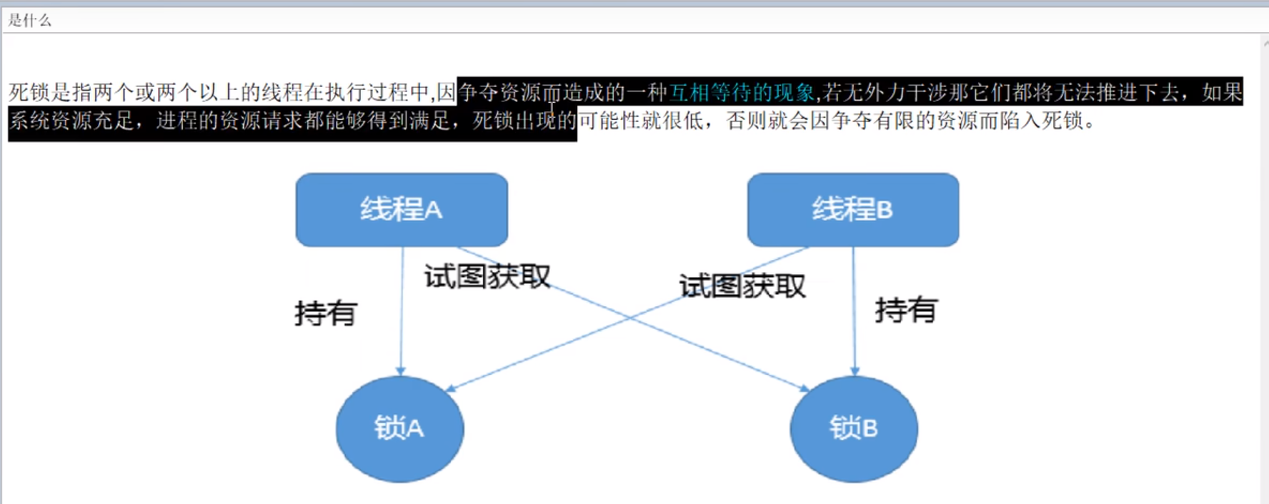

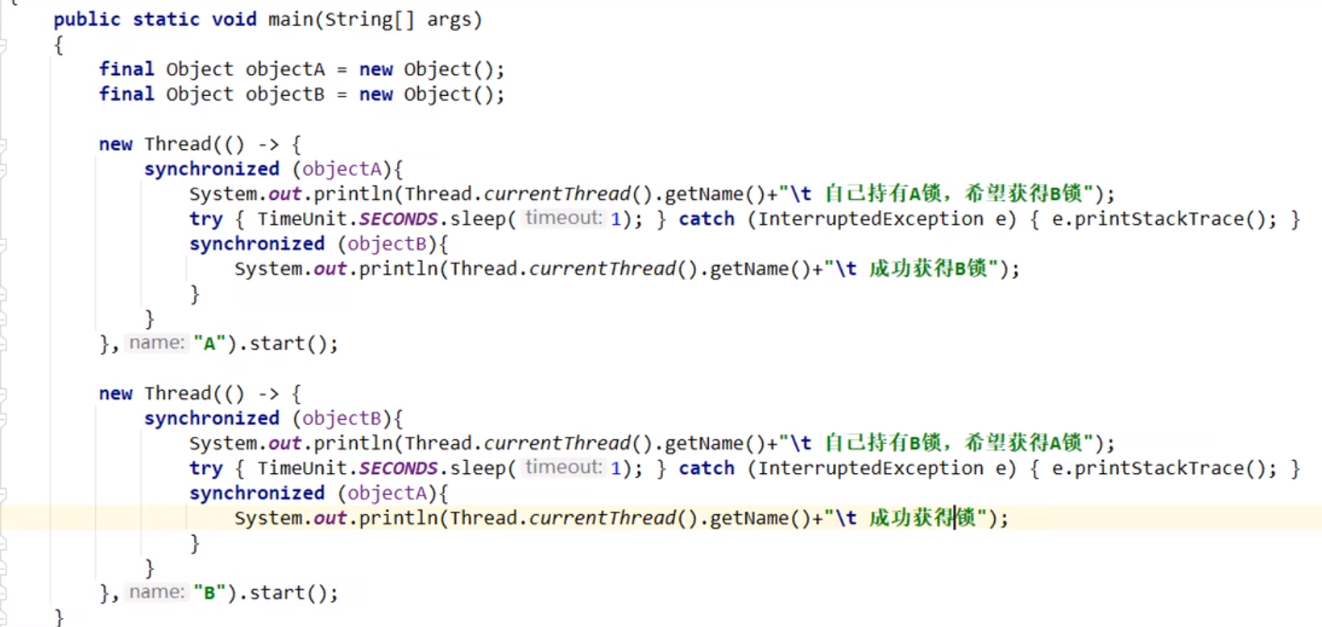

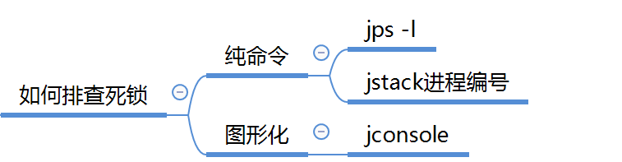

# 40多线程锁之objectMonitor和synchronized



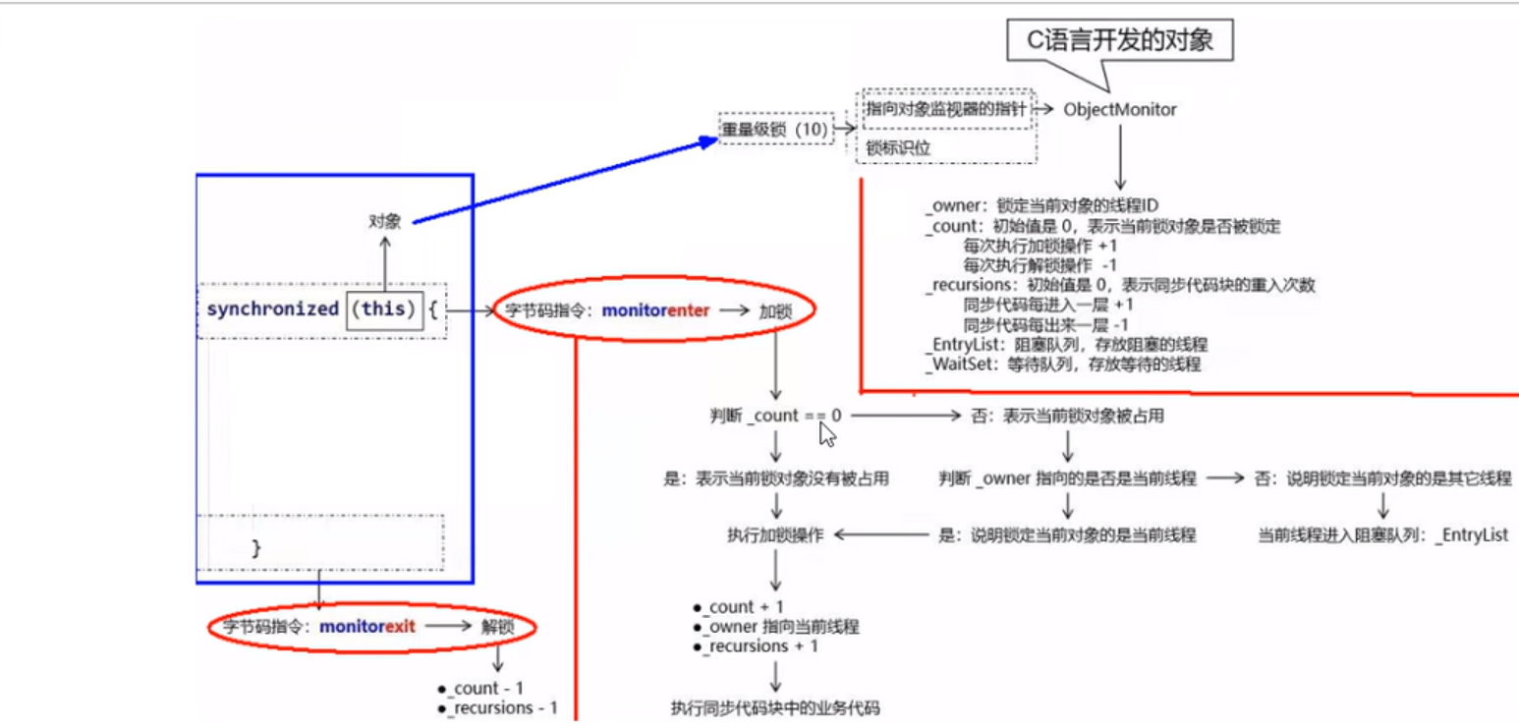



# 41中断机制之中断协商机制简介

## Locksupport和中断机制

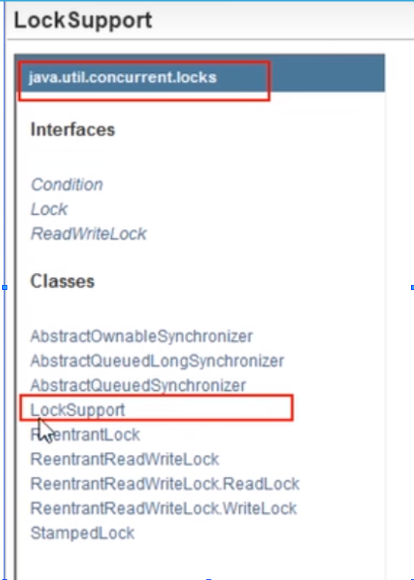

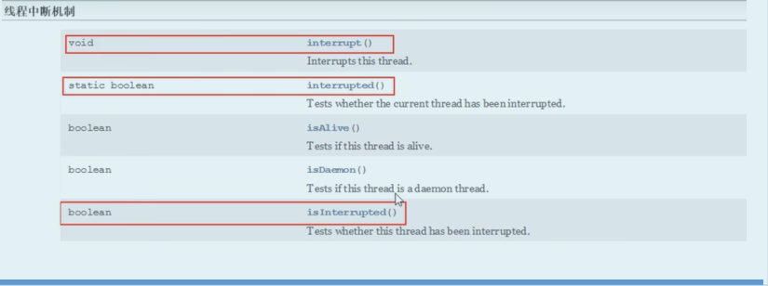

## 大厂面试题

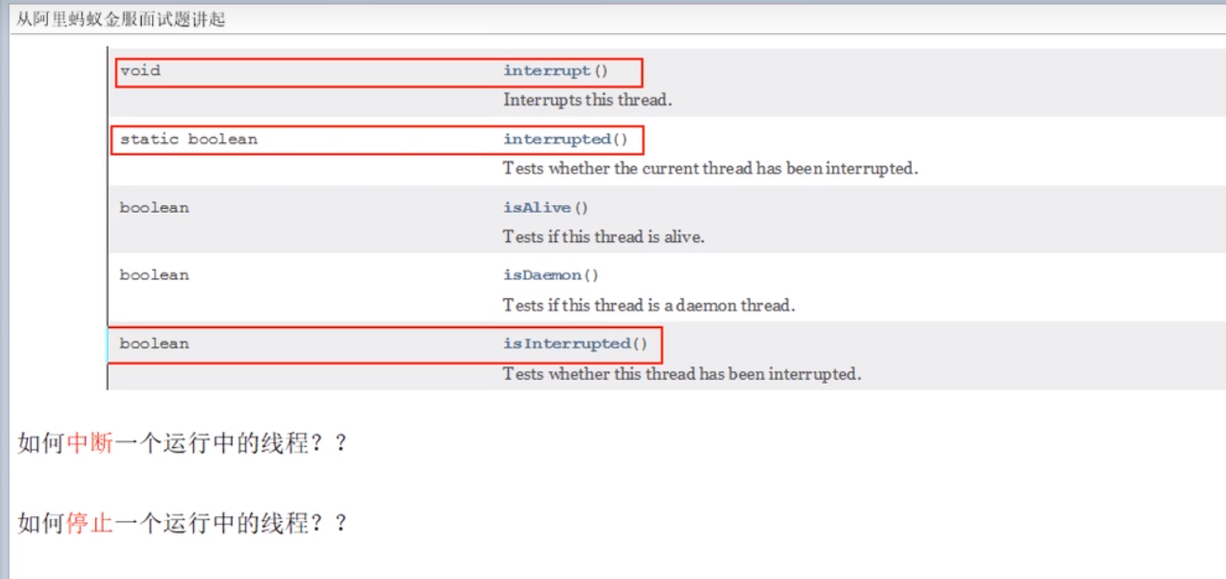

## 什么是中断机制

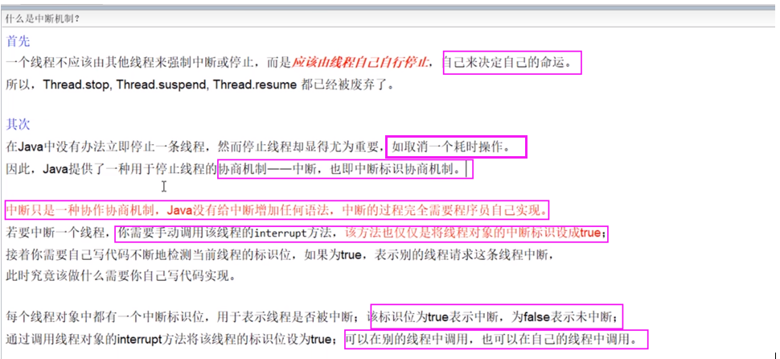

# 42中断机制之3大中断方法说明

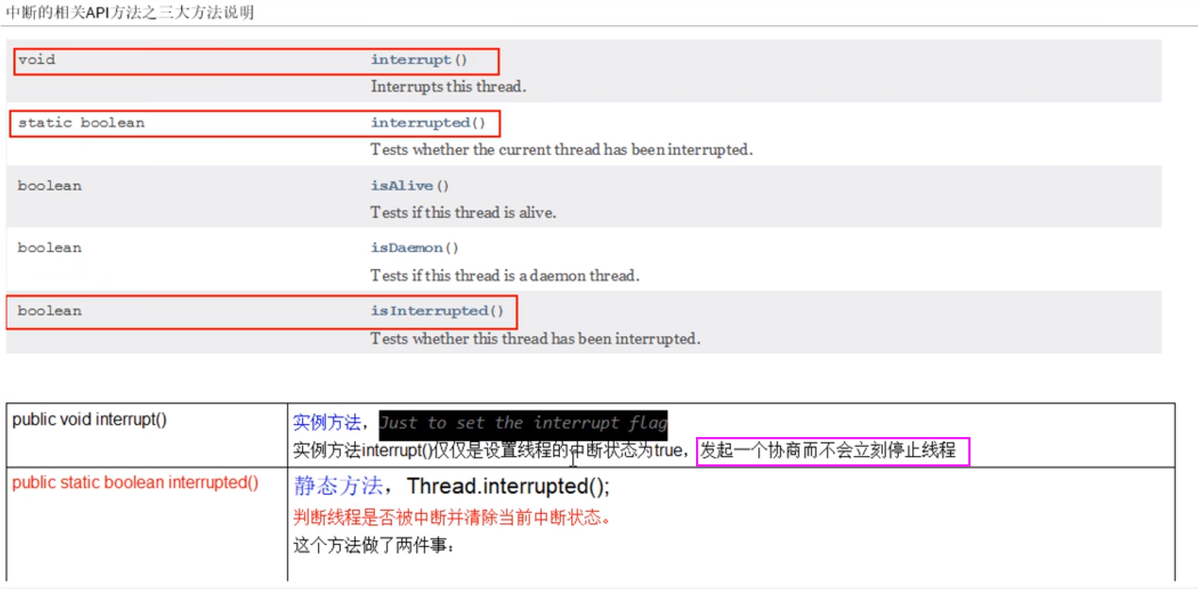

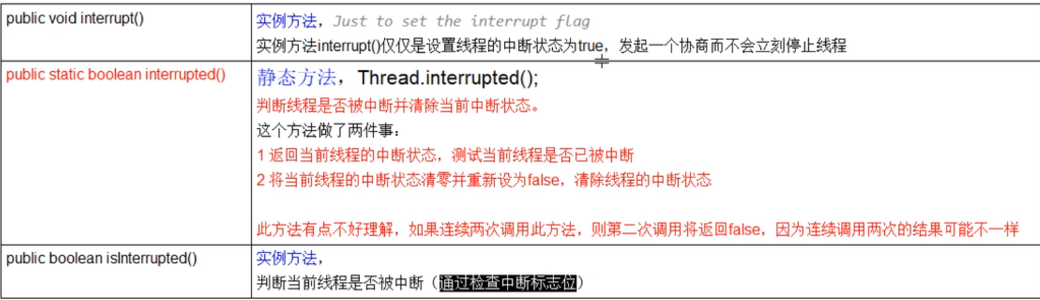

# 43中断机制之通过volatile实现线程中断停止

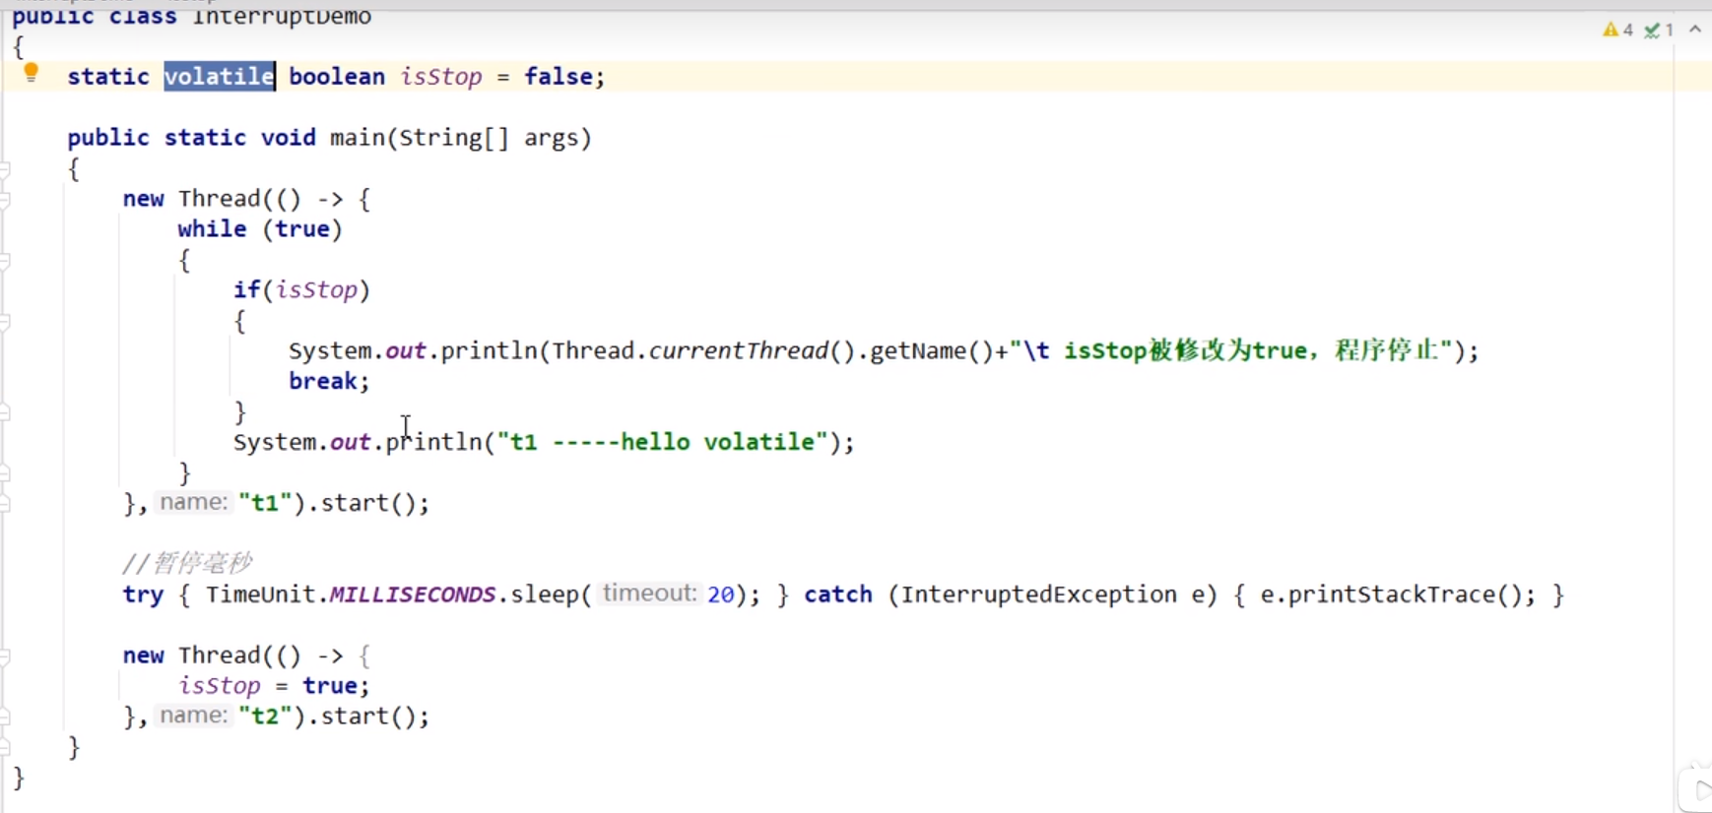

# 44中断机制之通过AtomicBoolean实现线程中断停止

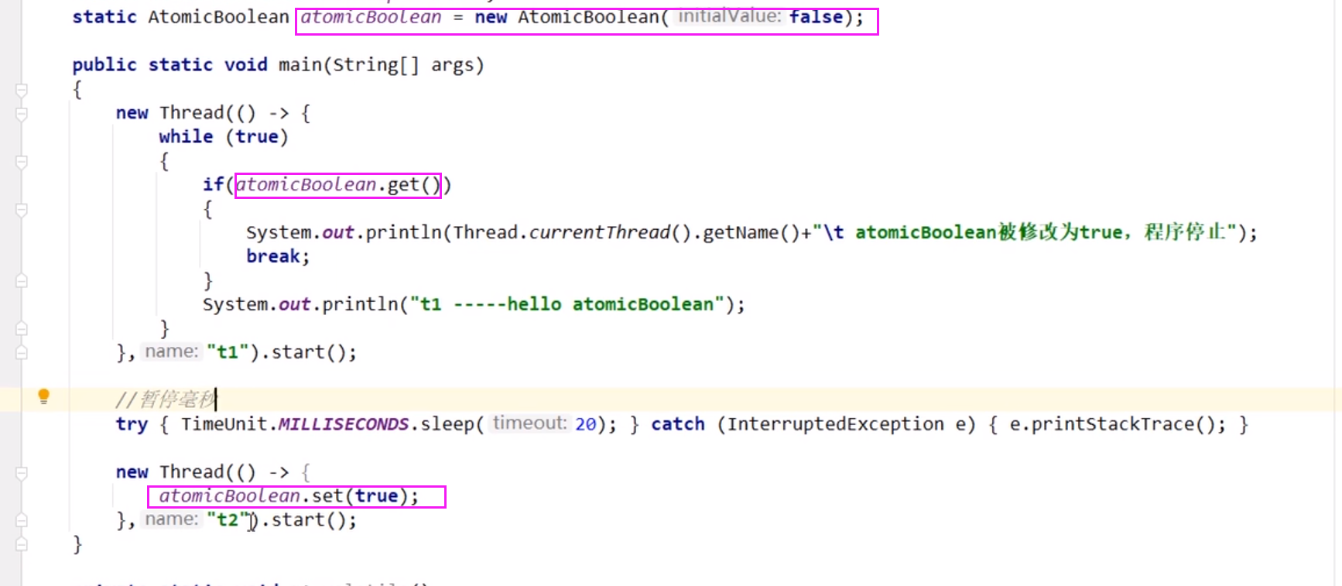

# 45中断机制之通过interrupt实现线程中断停止

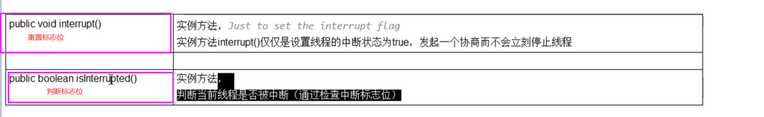

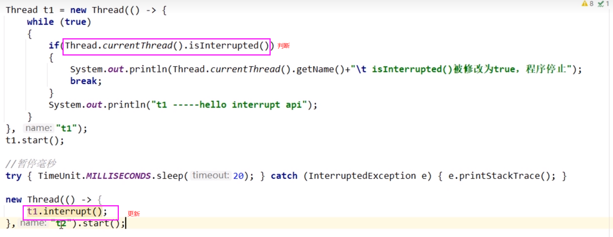

# 46中断机制之interrupt和isInterrupted源码分析

## Interrupt

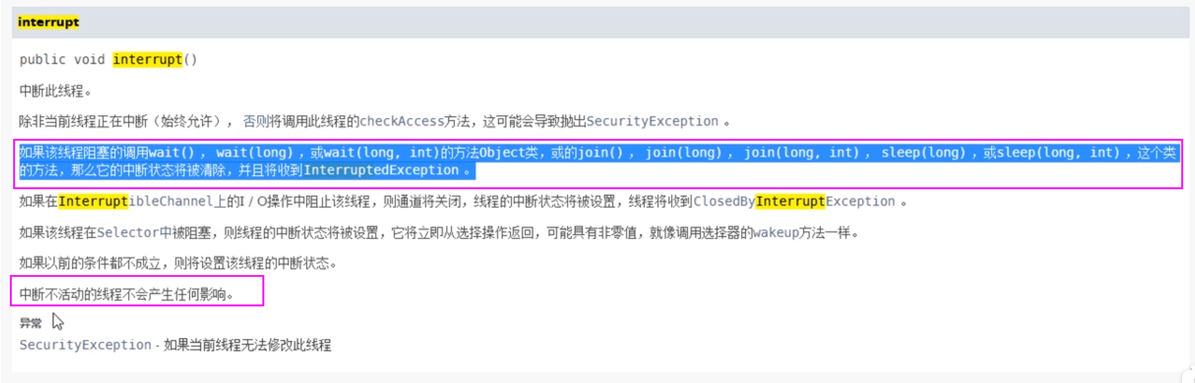

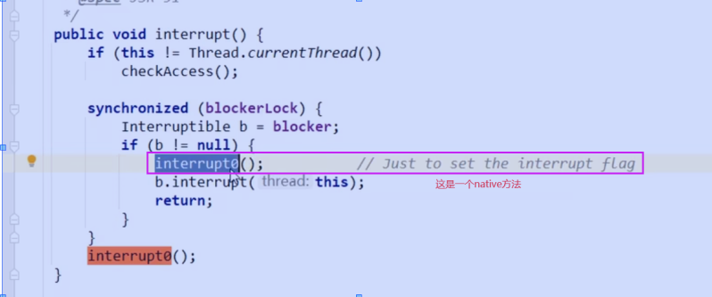

## Interrupted

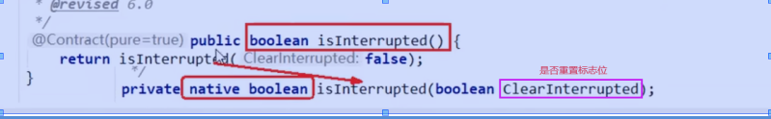

## 总结

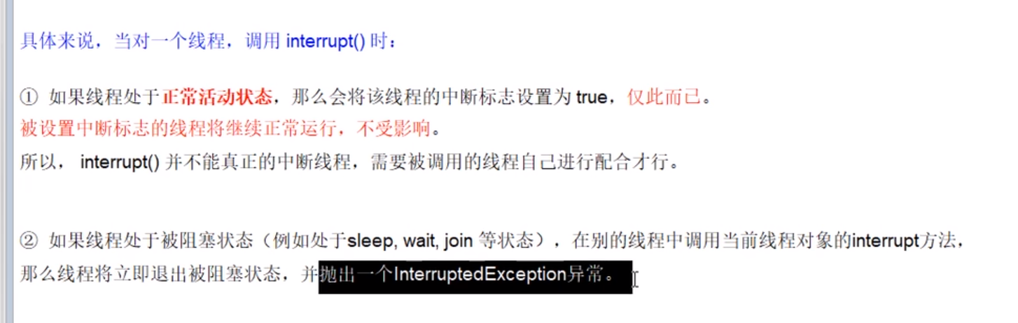

# 47中断机制之中断协商案例深度分析-上集

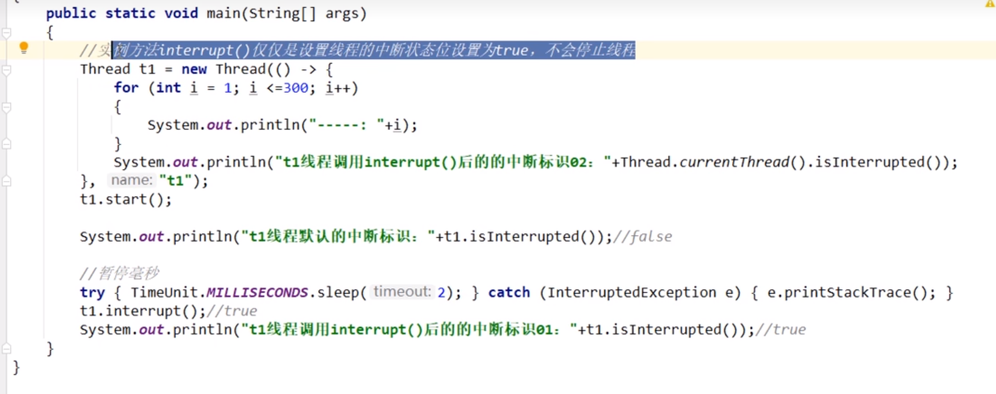

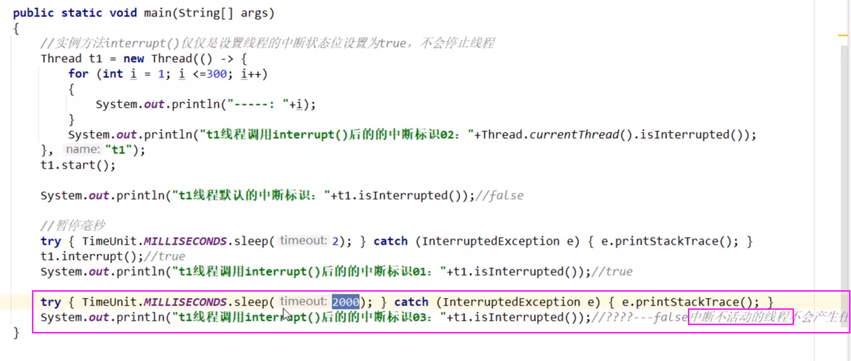

# 48中断机制之中断协商案例深度分析-下集

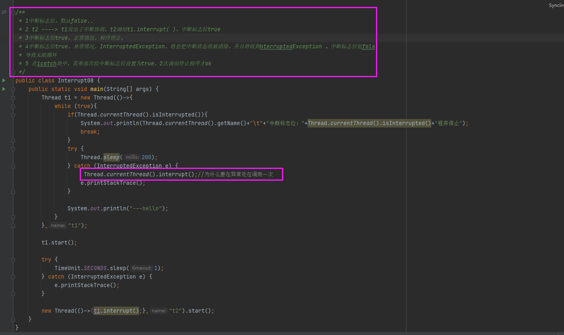

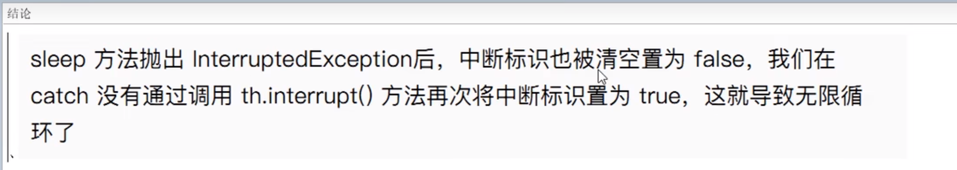

中断只是一种协商机制，修改中断标识位仅此而已，不是立刻stop打断

# 49中断机制之静态方法interrupted（）

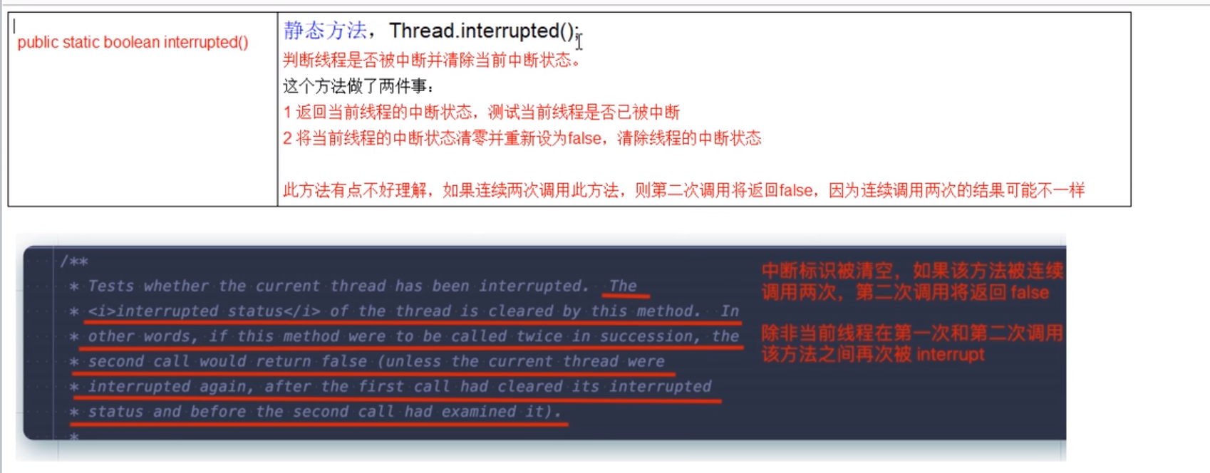

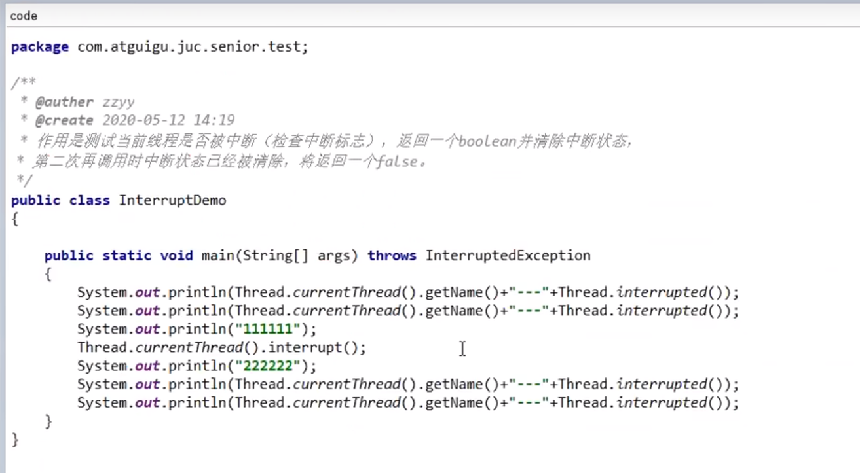

## 静态方法和实例方法的区别（底层是同一个方法，入参不一样）

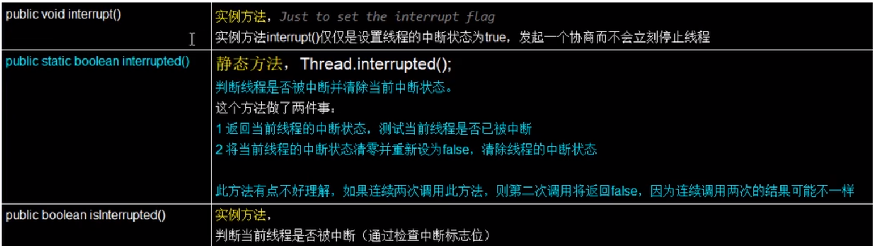

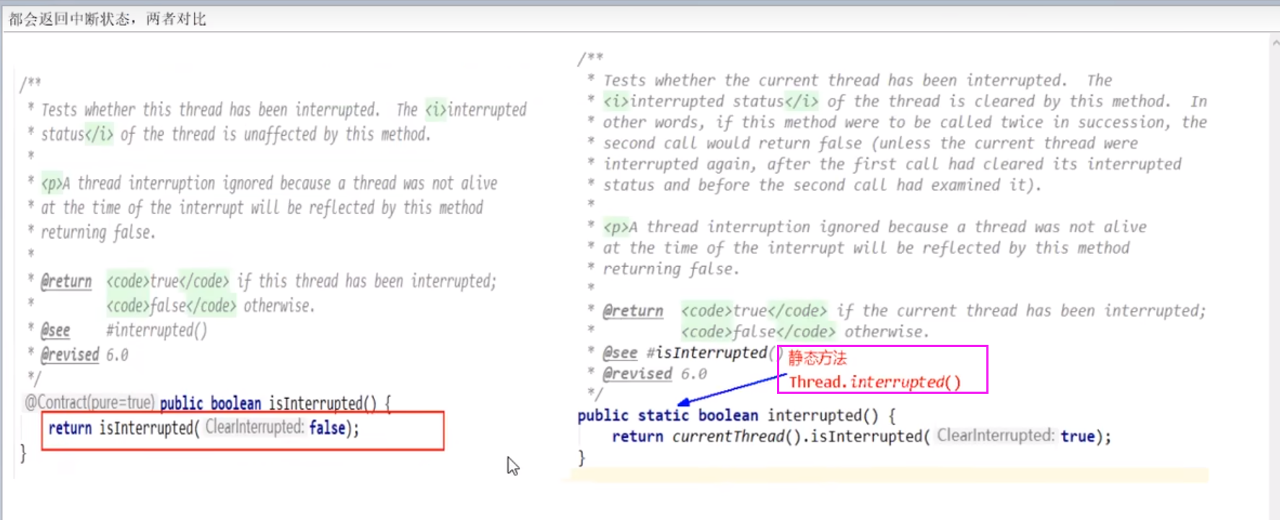

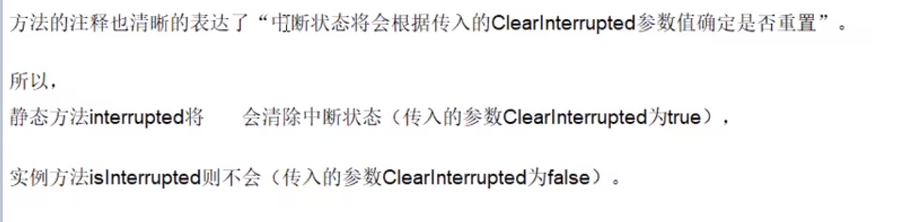

# 50LockSupport之是什么及等待唤醒机制对比